
Об утверждении Инструкции по проведению обследования технического состояния кранов мостового типа с истекшим сроком службы с целью определения возможности их дальнейшей эксплуатации
Приказ Министра по чрезвычайным ситуациям Республики Казахстан от 29 сентября 2021 года № 475. Зарегистрирован в Министерстве юстиции Республики Казахстан 30 сентября 2021 года № 24569.
Примечание ИЗПИ!
Порядок введения в действие см. п.4
В соответствии с подпунктом 121) пункта 16 Положения о Министерстве по чрезвычайным ситуациям Республики Казахстан, утвержденного постановлением Правительства Республики Казахстан от 23 октября 2020 года № 701, ПРИКАЗЫВАЮ:
Сноска. Преамбула - в редакции приказа Министра по чрезвычайным ситуациям РК от 14.07.2023 № 382 (вводится в действие по истечении десяти календарных дней после дня его первого официального опубликования).
1. Утвердить прилагаемую Инструкцию по проведению обследования технического состояния кранов мостового типа с истекшим сроком службы с целью определения возможности их дальнейшей эксплуатации.
2. Комитету промышленной безопасности Министерства по чрезвычайным ситуациям Республики Казахстан в установленном законодательством Республики Казахстан порядке обеспечить:
1) государственную регистрацию настоящего приказа в Министерстве юстиции Республики Казахстан;
2) размещение настоящего приказа на официальном интернет-ресурсе Министерства по чрезвычайным ситуациям Республики Казахстан;
3) в течение десяти рабочих дней после государственной регистрации настоящего приказа в Министерстве юстиции Республики Казахстан представление в Юридический департамент Министерства по чрезвычайным ситуациям Республики Казахстан сведений об исполнении мероприятий, предусмотренных подпунктами 1) и 2) настоящего пункта.
3. Контроль за исполнением настоящего приказа возложить на курирующего вице-министра по чрезвычайным ситуациям Республики Казахстан.
4. Настоящий приказ вводится в действие по истечении шестидесяти календарных дней после дня его первого официального опубликования.
Министр по чрезвычайным  ситуациям Республики Казахстан | Ю. Ильин
"СОГЛАСОВАН"
Министерство индустрии и
инфраструктурного развития
Республики Казахстан
"СОГЛАСОВАН"
Министерство национальной
экономики
Республики Казахстан
"СОГЛАСОВАН"
Министерство энергетики
Республики Казахстан
Утверждена
приказом Министра по
чрезвычайным ситуациям
Республики Казахстан
от 29 сентября 2021 года № 475
Инструкция по проведению обследования технического состояния кранов мостового типа с истекшим сроком службы с целью определения возможности их дальнейшей эксплуатации
Глава 1. Общие положения
1. Инструкция по проведению обследования технического состояния кранов мостового типа с истекшим сроком службы с целью определения возможности их дальнейшей эксплуатации (далее – Инструкция) разработана в соответствии с подпунктом 121) пункта 16 Положения о Министерстве по чрезвычайным ситуациям Республики Казахстан, утвержденного постановлением Правительства Республики Казахстан от 23 октября 2020 года № 701 и детализирует порядок организации и проведения обследования технического состояния кранов мостового типа с истекшим сроком службы с целью определения возможности их дальнейшей эксплуатации (далее – краны).
Сноска. Пункт 1 - в редакции приказа Министра по чрезвычайным ситуациям РК от 14.07.2023 № 382 (вводится в действие по истечении десяти календарных дней после дня его первого официального опубликования).
2. Требования по видам и периодичности обследования, приведенные в настоящей Инструкции, основаны на требованиях Инструкции об организации и порядке проведения обследования технического состояния грузоподъемных машин, отработавших нормативный срок службы, с целью определения возможности их дальнейшей эксплуатации, утвержденной приказом Министра по чрезвычайным ситуациям Республики Казахстан от 10 августа 2021 года № 389 (зарегистрирован в Реестре государственной регистрации нормативных правовых актов под № 24006) (далее – Инструкция по обследованию технического состояния грузоподъемных машин, отработавших нормативный срок службы) и уточняют их применительно к особенностям кранов, указанных в пункте 1 настоящей Инструкции.
3. В настоящей Инструкции применяются следующие термины:
1) наличие усталостной трещины основного сечения опоры, поясного листа и стенок коробчатой балки – поражающая как минимум 50 % растянутой зоны листа хотя бы одной стенки коробчатой балки или растянутого пояса;
2) отапливаемое помещение – помещение, в котором температура воздуха не опускается ниже 0 °С и влажность не превышает величин, указанных для климатического исполнения УЗ – умеренный климат, в соответствии с ГОСТ 15150 "Машины, приборы и другие технические изделия. Исполнения для различных климатических районов. Категории, условия эксплуатации, хранения и транспортирования в части воздействия климатических факторов внешней среды";
3) неотапливаемое помещение – помещение, для которого не выполняются условия по температуре, указанные в определении термина "отапливаемое помещение";
4) планово-высотная съемка кранового пути (рельсов или иных направляющих движение грузовой тележки) – комплекс работ, включающий нивелирование и определение положения в плане каждой из отдельно выбранных точек кранового пути относительно выбранных опорных точек (или линий);
5) нивелирование – определение высотного положения каждой из отдельно выбранных точек рельса (или иных направляющих движение) относительно выбранных опорных точек или линии горизонта;
6) рихтовка – комплекс операций по изменению положения рельсов, квадрата или монорельса в целях достижения ими заданного проектного положения.
Глава 2. Организация проведения обследования
4. Грузоподъемные машины, отработавшие нормативный срок службы, подвергаются обследованию на предмет продления срока службы организациями, аттестованными на право проведения экспертизы в области промышленной безопасности, в соответствии со статьей 72 Закона Республики Казахстан "О гражданской защите", и независимыми от организации-владельца обследуемой грузоподъемной машины.
Сноска. Пункт 4 - в редакции приказа Министра по чрезвычайным ситуациям РК от 14.07.2023 № 382 (вводится в действие по истечении десяти календарных дней после дня его первого официального опубликования).
5. Обследования грузоподъемных кранов мостового типа подразделяется на три типа:
первичное;
повторное;
внеочередное.
Внеочередное обследование выполняется вне зависимости от срока эксплуатации крана.
6. Первичное обследование кранов, установленных в отапливаемых помещениях, проводится по истечении нормативного срока службы, исчисляемого с момента изготовления крана.
Для кранов, установленных на открытом воздухе или в неотапливаемых помещениях, а также для кранов, которые не соответствуют требованиям ГОСТ 27584-88 "Краны мостовые и козловые электрические. Общие технические условия" (далее – ГОСТ 27584-88), за нормативные принимают сроки проведения первичного обследования, приведенные в приложении 1 к настоящей Инструкции (далее – Сроки проведения первичных и повторных обследований кранов мостового типа).
Сроки до проведения повторных обследований назначают на основании данных о фактической группе классификации (режима) крана по ISO 4301-5:1991 "Краны. Классификация. Часть 5. Мостовые козловые краны", определяемых по наработке крана с момента начала его эксплуатации на момент проведения обследования и согласно Срокам проведения первичных и повторных обследований кранов мостового типа.
При выявлении превышения фактической группы классификации над паспортной производится проверка металлической конструкции крана на сопротивление усталости согласно приложению 2 к настоящей инструкции (далее – Проверка металлической конструкции крана на сопротивление усталости).
7. По истечении срока после четвертого повторного обследования по рекомендации организации, проводившей обследование, кран может быть подвергнут капитально-восстановительному ремонту, оценке остаточного ресурса или списанию.
8. Краны, эксплуатируемые в агрессивных средах (пропарочные камеры, травильные отделения, зольные цехи кожевенных заводов), в зоне, согласно справке "О характере работы крана" приложение 3 к настоящей Инструкции, при наличии источника агрессивной среды по классификации ГОСТ 31384-2017 "Защита бетонных и железобетонных конструкций от коррозии. Общие технические требования" вне зависимости от группы классификации (режима) проходят первичное обследование через 12 лет и повторные не более чем через 2 года, с даты последнего его обследования.
При наличии в зоне работы крана источников агрессивной среды, воздействующих на металлические конструкции, соответствующих приложению 4 к настоящей Инструкции не зависимо от значений, указанных в справке, предоставленной владельцем, организация проводящая обследование принимает решение о сокращении срока проведения повторного обследования.
9. Обследование состояния крановых путей выполняется, согласно Инструкции по проведению обследования технического состояния башенных кранов с истекшим сроком службы с целью определения возможности их дальнейшей эксплуатации, разработанной в соответствии с подпунктом 14-16) статьи 12-2 Закона (далее – Инструкция по обследованию технического состояния башенных кранов).
10. Краны подвергают внеочередному обследованию в следующих случаях:
если в процессе эксплуатации наблюдается повторное появление трещин в несущих металлоконструкциях;
при появлении отрицательного прогиба пролетных балок мостовых кранов свыше 0,0022 величины пролета;
если при испытании грузом 1,25 Qном установлено возникновение остаточной деформации;
при наличии деформаций металлоконструкции, возникших в результате столкновений, пожара;
если краны подлежат перемонтажу или реконструкции;
по заявке владельца крана;
по требованию государственного органа, осуществляющего государственный надзор в области промышленной безопасности, в соответствии с Предпринимательским кодексом Республики Казахстан.
Глава 3. Организация обследования
11. При организации проведения обследования руководствоваться главой 3 к Инструкции по обследованию технического состояния грузоподъемных машин, отработавших нормативный срок службы.
12. При выборе методов измерения и испытания, средств измерения испытательных нагрузок, расстояний, времени для проведения обследования крана руководствоваться примечанием пункта 16 Инструкции по обследованию технического состояния грузоподъемных машин, отработавших нормативный срок службы.
13. Все виды неразрушающего контроля, измерения, определение механических свойств, исследование микроструктуры металла, расчеты на прочность и проведение испытаний во время проведения обследования грузоподъемных кранов осуществляются в соответствии с требованиями Закона Республики Казахстан "Об обеспечении единства измерений", эксплуатационной документации и соответствующих документов заводов изготовителей.
Глава 4. Основные работы при обследовании
14. Обследование грузоподъемных кранов мостового типа включает перечень работ, изложенный в главе 4 Инструкции по обследованию технического состояния грузоподъемных машин, отработавших нормативный срок службы.
15. Ознакомление с документацией:
1) в процессе ознакомления с документацией специалисты, проводящие обследование, знакомятся с имеющейся эксплуатационной документацией, чертежами и расчетами, выполненными при ремонте или реконструкции крана (если ремонты или реконструкции проводились), сертификатами на использованные марки сталей, а также со справкой о характере работ, выполняемых краном, материалами последнего полного технического освидетельствования и предписаниями контролирующих государственных органов органа в сфере гражданской защиты.
Специалисты организации, проводящие обследование одновременно знакомится с документацией на крановые пути, по которым передвигается кран, предусмотренной Инструкцией по обследованию технического состояния башенных кранов;
2) в процессе изучения документации организация, проводящая обследования составляет рабочую карту обследования. Принципы составления рабочей карты обследования изложены в пункте 18 Инструкции по обследованию технического состояния грузоподъемных машин, отработавших нормативный срок службы.
16. Проверка состояния металлических конструкций включает:
1) перед обследованием металлические конструкции, особенно в местах их возможного повреждения, очищаются от грязи, снега, избытка влаги и смазки;
2) наличие условий для проведения безопасного осмотра металлоконструкций, согласно пункту 20 Инструкции по обследованию технического состояния грузоподъемных машин, отработавших нормативный срок службы, обеспечивает владелец крана;
3) обследование металлических конструкций в общем случае включает следующие этапы:
внешний осмотр несущих элементов металлических конструкций;
проверку элементов металлических конструкций одним (или несколькими) из видов неразрушающего контроля;
проверку качества соединений элементов металлических конструкций (сварных, болтовых, шарнирных);
измерение остаточных деформаций балок, ферм и отдельных поврежденных элементов;
оценку степени коррозии элементов металлических конструкций;
выполнение проверочного расчета на сопротивление усталости в случаях, предусмотренных при Проверке металлической конструкции крана на сопротивление усталости;
4) внешний осмотр проводится с применением простейших оптических средств и переносных источников света, при этом необходимо проверить следующие места возможного появления повреждений:
участки резкого изменения сечений;
места, подвергшиеся повреждениям или ударам во время монтажа и перевозки;
места, где при работе возникают значительные напряжения, коррозия или износ;
места, характерные для конструкций кранов данного типа, где наиболее вероятно могут возникнуть трещины, указанные в приложении 5, 6 и 7 к настоящей Инструкции;
места возможного скопления влаги;
5) при проведении внешнего осмотра необходимо осмотреть места на наличие следующих дефектов:
трещин в основном металле, сварных швах и околошовной зоне, косвенными признаками наличия которых являются шелушение и растрескивание краски, местная коррозия, подтеки ржавчины;
механических повреждений;
расслоения основного металла (например, на торцевых поверхностях свесов поясов коробчатых металлоконструкций);
некачественного исполнения ремонтных сварных соединений;
люфтов шарниров, ослабления болтовых и заклепочных соединений;
возникших очагов коррозии;
6) при обнаружении признака наличия трещин, а также для определения фактических границ распространения выявленной трещины, в металлической конструкции или сварном шве подозрительные места подвергается проверке одним из видов неразрушающего контроля;
7) неразрушающему контролю также подвергаются элементы металлоконструкции крана, представленные в приложении 8 к настоящей Инструкции;
8) при обнаружении механических повреждений металлических конструкций (вмятин, изгибов, разрывов) замеряются их размеры (длина, ширина, высота или глубина). Затем размеры повреждения сравнивают с предельными размерами подобного дефекта, приведенного в приложениях 9 и 10 к настоящей Инструкции. В случае превышения нормативных размеров повреждение фиксируют в ведомости дефектов;
9) степень коррозионного износа определяется с помощью измерительных инструментов или средствами неразрушающего контроля. Величину допустимой степени коррозии, а также оценку степени ее влияния учитывают в соответствии с приложением 11 к настоящей Инструкции;
10) контроль состояния заклепочных и болтовых соединений осуществляется визуально и обстукиванием молотком. Ослабление заклепки (болта) определяется по более глухому звуку удара и по характеру отскока молотка. Проверку ослабления заклепки можно выполнять двумя молотками: одним выполняют удар по внешней головке, а другой держат прижатым к противоположной головке заклепки. Если заклепка ослаблена, то при ударе первым молотком по головке происходит резкий отскок второго молотка.
У всех болтовых соединений при визуальном контроле необходимо установить соответствие проектного количества болтов в соединении, а также явные дефекты (трещины, смятия, отрыв головки). Для проверки фактического состояния один из наиболее подвергнутых коррозии болтов или иной подозрительный болт подвергают контрольному развинчиванию-завинчиванию и проверке на наличие признаков среза, смятия, при этом обеспечивается разгрузка всего болтового соединения. При обнаружении дефекта в ведомость дефектов включается условия по 50 % ревизии данного болтового соединения при очередном планово-предупредительном ремонте с обязательным отвинчиванием гаек и последующим их завинчиванием динамометрическим ключом.
Проверка качества соединения на высокопрочных болтах включает оценку комплектности шайб и гаек, а также отсутствия зазоров между шайбами и гайками. В сомнительных случаях проверку целостности болта выполняют с помощью ультразвукового толщиномера. Контроль качества затяжки высокопрочных болтов при выполнении работ по обследованию не производится.
При сильной коррозии болтового (заклепочного) соединения или при обнаружении во время обследования лопнувшего болта (заклепки), не менее 50 % количества оставшихся болтов (заклепок) в данном соединении подвергают ультразвуковой дефектоскопии (определению действительной длины болта с помощью ультразвукового толщиномера);
11) контроль соединительных элементов металлической конструкции (осей, пальцев) начинается с проверки комплектности (и исправности) фиксирующих и стопорных элементов (болтов, гаек с контргайками, ригельных планок). В случае обнаружения повреждений фиксирующие элементы разбираются, измеряется величина износа с внесением ее в ведомость дефектов. В ведомости дефектов также указывается и причина, которая привела к повреждению (например, воздействие на палец осевого усилия или крутящего момента).
12) измерение остаточных деформаций балок выполняют в соответствии со схемой проведения замеров высотного положения пролетных балок главных и вспомогательных мостов крана, и планово-высотной съемки рельсового пути грузовой тележки, согласно приложению 12, и в соответствии со схемой проведения замеров скручивания пролетных балок крана, согласно приложению 13 к настоящей Инструкции;
13) при оценке возможности продолжения эксплуатации металлической конструкции учитывается:
наличие местных механических повреждений элементов конструкции (в том числе местных остаточных деформаций, разрывов, трещин и других дефектов, а также механического износа);
остаточные деформации узлов металлической конструкции, остаточный прогиб пролетных балок, скручивание балок и пространственных ферм, искажение формы моста в плане, превосходящие величины предельно допустимых остаточных деформаций металлоконструкций, приведенные в приложении 14 к настоящей Инструкции;
выявленные технологические дефекты металла (расслоение, плены, закаты);
дефекты, явившиеся следствием нарушений технологического процесса при изготовлении и ремонте металлоконструкции (подрезы и чрезмерная пористость сварных швов, наличие кратеров на основном металле, отклонения в размерах швов);
неисправность заклепочных, болтовых и пальцевых соединений (ослабление заклепок, отсутствие проектного количества заклепок и болтов, чрезмерные радиальные зазоры в соединениях), особенно тех, которые воспринимают знакопеременные усилия и моменты;
исчерпание ресурса конструкции (или элемента конструкции) по критерию усталости;
14) по степени тяжести последствий, которые могут наступить вследствие наличия дефектов и повреждений, а также по степени вероятности возникновения таких последствий и (или) по степени возможности (невозможности) их устранения различают дефекты и повреждения при наличии которых:
продолжение эксплуатации возможно до очередного обследования без каких-либо дополнительных условий;
продолжение эксплуатации возможно на меньший срок, назначаемый в подобном случае, в соответствии с настоящей Инструкции;
продолжение эксплуатации возможно до очередного обследования с изменением характеристики (характеристик) крана (группы классификации (режима), грузоподъемности, скоростей рабочих движений);
продолжение эксплуатации связано с необходимостью проведения ремонта и находится в зависимости от его результатов;
продолжение эксплуатации элемента металлоконструкции или всей металлоконструкции невозможно;
15) возможность продолжения эксплуатации крана с измененными характеристиками, указанными в подпункте 14) настоящего пункта, во всех случаях обосновывается соответствующими расчетами, после чего принятое решение доводится до сведения владельца крана;
16) возможность и условия продолжения эксплуатации элементов металлоконструкции с дефектами и повреждениями, не учтенными в требованиях настоящей Инструкции, определяет организация, проводящая обследование крана;
17) при выполнении обследования металлических конструкций и анализе его результатов с наиболее возможной степенью достоверности (в том числе с использованием при необходимости расчетов и выполнения оценки степени изменения свойств металла) выявляется причина возникновения дефекта. При вынесении решения о продолжении эксплуатации крана с измененными характеристиками причина ограничений обязательно отражается в ведомости дефектов;
18) условия продолжения эксплуатации дефектных элементов металлических конструкций на срок до выполнения ремонта (при условии необходимых ограничений и регламентированного контроля за состоянием элемента) определяет организация, проводящая обследование.
17. Проверка состояния механизмов, канатно-блочной системы и других узлов:
1) работы по проверке состояния механизмов, канатно-блочной системы и других узлов выполняются согласно главе 7 Инструкции по обследованию технического состояния грузоподъемных машин, отработавших нормативный срок службы и включают следующее:
внешний осмотр в целях анализа общего состояния и работоспособности;
проведение необходимых проверок, в том числе измерений;
2) параметры элементов сборочных единиц крана, подвергаемые контролю при проведении работ по обследованию кранов мостового типа, виды контроля, необходимые средства измерения для выполнения контроля, а также браковочные дефекты, при которых дальнейшая эксплуатация элемента не допускается, приведены в приложении 15 к настоящей Инструкции (далее – Параметры элементов сборочных единиц крана, подвергаемые контролю при проведении работ по обследованию кранов мостового типа);
3) необходимость разборки механизма при осмотре определяет комиссия, проводящая обследование. Безусловной разборке подлежат механизмы, при работе которых наблюдаются посторонний шум, вибрация, излишнее выделение тепла;
4) повреждения, близкие к предельным, выявленные в результате внешнего осмотра, замеряются.
18. Проверка состояния электрооборудования выполняется согласно указаниям главы 8 Инструкции по обследованию технического состояния грузоподъемных машин, отработавших нормативный срок службы.
При проведении проверки производится:
внешний осмотр электрооборудования и проведение необходимых для анализа работоспособности испытаний и измерений (проверок);
оценка соответствия установленного электрооборудования эксплуатационной документации;
контрольная проверка работоспособности электрооборудования. Перечень работ, выполняемых при обследовании электрооборудования, зависит от конкретного типа крана и установленной на нем системы электрооборудования (постоянного или переменного тока, с силовыми или магнитными контроллерами, с использованием короткозамкнутых электродвигателей или электродвигателей с фазным ротором).
Параметры элементов электрооборудования крана, подвергаемые контролю при проведении работ по обследованию кранов мостового типа, виды контроля, необходимые средства для выполнения контроля, а также браковочные дефекты, при которых дальнейшая эксплуатация элемента не допускается, приведены в пунктах 13 - 22 Параметров элементов сборочных единиц крана, подвергаемых контролю при проведении работ по обследованию кранов мостового типа.
Оценка состояния сопротивления изоляции и сопротивления заземления крана выполняется на основании соответствующих протоколов измерений, предоставляемых владельцем крана.
19. Проверка состояния ограничителей и указателей выполняется в соответствии с указаниями главы 9 Инструкции по обследованию технического состояния грузоподъемных машин, отработавших нормативный срок службы, и включает следующие работы:
внешний осмотр ограничителей и указателей;
контрольную проверку их работоспособности.
Ограничители грузоподъемности, установленные на кранах мостового типа, проверяются на соответствие требованиям ГОСТ 32575.5-2013 "Краны грузоподъемные. Ограничители и указатели. Часть 5. Краны мостовые и козловые".
Краны, не оборудованные ограничителями грузоподъемности, но по технологии выполняемых работ, относящиеся к категории, подлежащей обязательному оснащению ограничителями грузоподъемности, отмечаются соответствующей записью в ведомости дефектов.
У кранов, установленных на открытом воздухе, выполняют осмотр и оценку работоспособности противоугонных захватов, предотвращающих непреднамеренное перемещение крана ветром. При этом проверяют комплектность, исправность и работоспособность приводных устройств захватов, на износ поверхностей губок захватов, а также оценивают надежность сцепления их с головкой рельса в рабочем состоянии.
Проверка работоспособности концевых выключателей и блокировок выполняется согласно пунктам 13 и 22, указанных в Параметрах элементов сборочных единиц крана, подвергаемых контролю при проведении работ по обследованию кранов мостового типа.
20. Проверка состояния крановых путей и рельсовых путей грузовой тележки производится:
1) комплексное обследование в соответствии с главой 10 Инструкции по обследованию технического состояния грузоподъемных машин, отработавших нормативный срок службы, и с Инструкцией по обследованию технического состояния башенных кранов;
2) внешний осмотр состояния элементов крановых путей с оценкой их фактического состояния, включающий:
выявление участков рельсов с наличием предельного износа;
выявление трещин, вмятин, сколов и других дефектов рельсов;
оценку целостности и комплектности элементов крепления рельсов;
оценку соответствия по высоте тупиковых упоров и буферов крана и тележки;
оценку состояния и работоспособности тупиковых упоров и отключающих линеек; проверку наличия в них трещин, механических повреждений и других дефектов;
оценку соответствия проекту и целостность заземления крановых путей;
3) проверка состояния рельсов и/или монорельса (направляющих) грузовой тележки. При неудовлетворительной работе механизма передвижения тележки может быть выполнена планово-высотная съемка рельсов и (или) монорельса грузовой тележки, при этом в качестве нормативных отклонений используются величины, превышающие не более чем на 15 % указанные для аналогичных параметров в ГОСТ 27584-88.
Планово-высотную съемку рельсов и (или) монорельса грузовой тележки выполняют только при обнаружении значительных (более 10 мм) смещений рельсов в горизонтальном направлении или несоосности в стыках (более 3 мм по горизонтали и вертикали), а также при обнаружении дефектов, мешающих нормальному перемещению грузовой тележки (шум, скрежет, повышенная вибрация, наличие значительного износа колес);
4) оценка фактического состояния и безопасного функционирования крановых путей включающая рассмотрение результатов предыдущей планово-высотной съемки, выполненной при проведении технического освидетельствования или комплексного обследования согласно Правил обеспечения промышленной безопасности при эксплуатации грузоподъемных механизмов, утвержденных приказом Министра по инвестициям и развитию Республики Казахстан от 30 декабря 2014 года № 359 (зарегистрирован в Реестре государственной регистрации нормативных правовых актов под № 10332) (далее – Правила). При невыполнении владельцем мероприятий по рихтовке организация, проводящая обследование, указывает это в ведомости дефектов;
5) Выявленные в процессе внешнего осмотра участки изношенных рельсов подвергают необходимым измерениям, которые проводят по схеме проведения замеров износа головки рельса, согласно приложению 16 к настоящей Инструкции. Полученные результаты сравнивают с предельными, приведенными в приложении 12 Правил, и при превышении заносят в ведомость дефектов. Аналогично в ведомость дефектов заносят и другие дефекты, обнаруженные в результате внешнего осмотра.
21. Проверка химического состава и механических свойств металла несущих элементов металлических конструкций выполняется в случаях, оговоренных в главе 11 Инструкции по обследованию технического состояния грузоподъемных машин, отработавших нормативный срок службы, а также по заявке владельца крана, температурный режим эксплуатации которого не соответствует режиму эксплуатации, установленному ГОСТ 15150-69 "Машины, приборы и другие технические изделия. Исполнения для различных климатических районов. Категории, условия эксплуатации, хранения и транспортирования в части воздействия климатических факторов внешней среды".
Порядок отбора проб для определения химического состава и механических свойств металла несущих элементов металлических конструкций изложен в приложении 17 к настоящей Инструкции.
Порядок отбора проб для определения химического состава и механических свойств металла несущих элементов металлических конструкций кранов, установленных в зоне ХЛ – холодный климат, осуществляется по ГОСТ 15150-69 "Машины, приборы и другие технические изделия. Исполнения для различных климатических районов. Категории, условия эксплуатации, хранения и транспортирования в части воздействия климатических факторов внешней среды".
22. Составление ведомости дефектов:
дефекты, выявленные при обследовании крана и рельсовых путей, заносят в ведомость дефектов, составленную согласно главе 12 Инструкции по обследованию технического состояния грузоподъемных машин, отработавших нормативный срок службы.
23. Проведение статических и динамических испытаний:
1) статические и динамические испытания выполняются согласно главе 13 Инструкции по обследованию технического состояния грузоподъемных машин, отработавших нормативный срок службы;
2) при отсутствии в эксплуатационной документации указаний и инструкций по проведению статических и динамических испытаний, испытания проводят согласно приложению 18 к настоящей Инструкции.
24. Оценку остаточного ресурса металлических конструкций кранов выполняют в случаях, оговоренных в главе 14 Инструкции по обследованию технического состояния грузоподъемных машин, отработавших нормативный срок службы, в том числе:
при выработке краном расчетного ресурса согласно фактической группе классификации (режима) и с учетом расчета, выполненного в соответствии с Проверкой металлической конструкции крана на сопротивление усталости;
при обнаружении трещин в расчетных элементах металлоконструкции (усталостных трещин основных сечений поясных листов и стенок коробчатой пролетной балки и (или) стойки опоры, в том числе в тех элементах, которые ранее подвергались ремонту, а также более чем двух усталостных трещин, находящихся хотя бы на одном из поясов решетчатой фермы), для принятия решения согласно пункту 16 настоящей Инструкции;
в соответствии с дополнительными рекомендациями завода-изготовителя (при наличии);
по заявке владельца, для оценки предполагаемого срока замены (списания) крана.
Оценку остаточного ресурса выполняют в соответствии с настоящей Инструкцией, а также с учетом главы 14 Инструкции по обследованию технического состояния грузоподъемных машин, отработавших нормативный срок службы и ГОСТ 33272-2015 "Безопасность машин и оборудования. Порядок установления и продления назначенных ресурса, срока службы и срока хранения. Основные положения".
Для кранов необходимость оценки остаточного ресурса по состоянию металлоконструкции проводится по балльной системе. При этом каждый дефект в расчетных элементах металлоконструкции (в основных сечениях поясных листов и стенок коробчатой пролетной балки и (или) стойки опоры, а также на одном из поясов решетчатой фермы и в тех элементах, которые ранее подвергались ремонту металлоконструкции) оценивается в баллах, согласно приложению 19 к настоящей Инструкции.
Решение о необходимости оценки остаточного ресурса и условиях дальнейшей эксплуатации крана по состоянию металлоконструкции принимает организация, проводившая обследование с учетом следующих параметров:
при суммарном числе баллов не более 3 остаточный ресурс не оценивается;
при суммарном числе баллов более 3, но менее 5 кран после проведения ремонта (устранения выявленных дефектов) допускается к эксплуатации с паспортной грузоподъемностью в течение срока, на который оценивался его остаточный ресурс;
при суммарном числе баллов от 5 до 10 включительно грузоподъемность крана снижается не менее чем на 25 % и кран переводится в более низкую режимную группу;
при суммарном числе баллов более 10, кран подлежит снятию с эксплуатации и списанию, либо должен быть подвергнут ремонту с заменой дефектного узла.
Владелец крана предоставляет сведения об условиях использования крана на срок последующей эксплуатации до повторного обследования, установленного Сроками проведения первичных и повторных обследований кранов мостового типа. Сведения включают:
данные о загрузке крана;
сведения о структуре типового цикла работы крана;
характеристику среды (степень агрессивного воздействия, температурные и другие условия).
В соответствующих случаях предоставляются также сведения о возможном климатическом воздействии на металлические конструкции и о сейсмичности площадки установки крана.
По результатам оценки металлоконструкций, крановых путей и путей перемещения тележки, результатов испытаний, оценки системы технического обслуживания и ремонта крана на предприятии-владельце крана по результатам оценки работоспособности электрооборудования, ограничителей и указателей организация, проводящая обследование, проводит обобщение и анализ данных о качестве и надежности отдельных узлов и крана в целом, осуществляет прогнозирование технического состояния и предварительно оценивает возможность продления срока службы крана на назначенный период. В случае выявления такой возможности владелец крана разрабатывает план проведения работ, который учитывает, как фактическое состояние конструкции, так и условия эксплуатации крана.
В случаях, предусмотренных при Проверке металлической конструкции крана на сопротивление усталости, выполняют проверку на сопротивление усталости на назначенный период.
Если при проверке на сопротивление усталости назначенный ресурс окажется недостаточным, допускается выполнить расчет циклической трещиностойкости с использованием коэффициентов запаса по долговечности. Эти расчеты ведутся с учетом данных о фактических характеристиках материала наиболее нагруженных элементов.
Несущие элементы металлической конструкции (основные сечения поясных листов и стенок коробчатой пролетной балки и (или) стойки опоры, а также пояса решетчатой фермы), в которых выявлены усталостные повреждения, также проверяются расчетом на трещиностойкость.
Ресурс элементов, напряженное состояние которых не может быть с достаточной степенью достоверности оценено с применением существующих нормативных методик, в случае необходимости допускается оценивать экспертным путем с использованием результатов оценки фактических свойств металла наиболее нагруженных участков элементов.
При оценке величины остаточного ресурса учитывается возможность роста остаточных деформаций (в элементах металлических конструкций, для которых предусмотрены соответствующие ограничения).
Результаты выполненных расчетов по прогнозированию остаточного ресурса оформляются в виде отчета и служат основанием для принятия решения. В состав отчета об остаточном ресурсе крана в необходимых случаях включают указания по проведению ремонта крана, так и по выполнению мероприятий, направленных на ограничение нагружения элементов металлической конструкции крана (оснащение крана ограничителем грузоподъемности, приводами для более плавного регулирования скоростей).
В обоснованных случаях при состоянии кранового пути, близкого к предельному согласно Правилам, это влияние также учитывается в оценке остаточного ресурса.
25. Оформление результатов обследования выполняют по форме акта, соответствующей приложению 1 к Инструкции по обследованию технического состояния грузоподъемных машин, отработавших нормативный срок службы.
Вынесение решения об эффективности системы технического обслуживания, действующей у владельца, выносится с учетом оценки правильности выбранной технологии и качества выполненных ремонтов (реконструкций), на основании анализа справки, указанной в приложении 20 к настоящей Инструкции.
Приложение 1 к
Инструкции по проведению
обследования технического состояния
кранов мостового типа с истекшим
сроком службы с целью определения
возможности их дальнейшей
эксплуатации
Сроки проведения первичных и повторных обследований кранов мостового типа
Группа классификации (режима) крана по ISO 4301-1:2016 | Режим по паспорту крана* | Срок до проведения первичного обследования (календарный), лет | Срок до проведения повторного обследования, годы
8К/А8 | ВТ | 12 (12)** | 2 (2)**
6К-7К/А6-А7 | Т | 16 (12)** | 2 (2)**
4К-5К/А4-А5 | С | 16 (16)** | 3 (2)**
2К-ЗК/А2-А3 | Л | 20 (16)** | 3 (2)**
1К/А1 | Р (редкое использование) | 30 (16)** | 3
Примечание:
* для кранов до 1992 года выпуска, которые изготавливались по Правилам Госгортехнадзора СССР: Л – легкий, С – средний, Т – тяжелый, ВТ – весьма тяжелый режим;
для кранов, изготовленных после 1992 года руководствоваться столбцом 1.
** в скобках указаны сроки до проведения первичных и повторных обследований кранов, работающих на открытом воздухе или в не отапливаемых помещениях.
Приложение 2 к
Инструкции по проведению
обследования технического состояния
кранов мостового типа с истекшим
сроком службы с целью определения
возможности их дальнейшей
эксплуатации
Проверка металлической конструкции крана на сопротивление усталости
1. Проверку несущих элементов металлической конструкции крана на сопротивление усталости выполняют в том случае, если группа классификации (режима) крана достигла граничных значений, указанных в таблице 1 настоящего приложения, а также при наличии усталостных повреждений на расчетных элементах металлоконструкции: основных расчетных сечениях главных и концевых балок мостовых кранов, пролетного строения и опор козловых кранов и перегружателей.
Таблица 1
Граничные значения групп классификации (режима), при которых необходима проверка на сопротивление усталости
Группа классификации |  |  |  | Примечание
Режим по паспорту крана* | Режим по ГОСТ 25546-82 | Группа классификации по ISO 4301-1:2016 | Фактическая расчетная (граничное значение) | Примечание
Л | 1К, 2К | А1,А2 | 3К/А3 | При фактической группе 7К/А7 и выше (при отсутствии усталостных повреждений) срок службы крана может быть продлен на 1 год
С* | ЗК* | АЗ* | 5К/А5* | Продлевается на 1 год
C | 4К, 5К | А4, А5 | 7К/А7 | Продлевается на 1 год при 8К/А8
T | 6К, 7К | А6, А7 | 8К/А8
ВТ | 8К | А8 | - | Проверка не требуется
Примечание: * применимо только для тех кранов, на которых в качестве механизма подъема использована электрическая таль, передвигающаяся по монорельсу.
2. Проверке подлежат наиболее нагруженные элементы несущей металлической конструкции крана: пояса листовых пролетных балок, пояса и элементы решетки ферменных балок, верхние участки стоек опор козловых кранов, монтажные соединения поясов пролетных балок.
3. Не подлежат проверке элементы и участки конструкций, для которых характерны разрушения, являющиеся следствием конструктивных и технологических дефектов, а также выявленных из-за существенных нарушений правил эксплуатации крана, например стенки пролетных балок в местах примыкания кронштейнов площадок, надбуксовые узлы концевых балок, узлы примыкания пролетных балок к концевым.
4. При использовании любого из методов расчета сопротивления усталости учитывается:
наличие двухчастотного нагружения, обусловленного колебаниями конструкции вследствие воздействия динамических нагрузок, возникающих при работе механизмов крана;
выявленные коррозионные повреждения элементов металлических конструкций (как уменьшение размеров сечений, так и возникновение дополнительных концентраторов напряжений).
5. При числе циклов действия нагрузки свыше 5 и значениях коэффициента нагружения К ≤ 0,063 учитывается эффект снижения сопротивления металла усталостному разрушению.
6. Если по результатам проведения расчета на сопротивление усталости выявится, что кран выработал ресурс, но при этом во время обследования не выявлено усталостных повреждений расчетных элементов металлоконструкции, организация проводящая обследование принимает одно из следующих решений:
1) ограничить основные характеристики нагружения крана (например, грузоподъемность). При этом вновь назначенные характеристики подтверждаются расчетом;
2) сократить (до одного года) срок до проведения следующего очередного повторного обследования.
7. Расчет элементов стальных конструкций на сопротивление многоцикловой усталости производится с учетом спектра действующих на элемент нагрузок, механических характеристик материала, а также показателей концентрации напряжений.
Расчеты в малоцикловой области (при числе циклов С < 6,3 х 104 за срок службы элемента) выполняют с учетом соответствующих изменений показателей, характеризующих изменение сопротивлению усталости материала в данной области.
При расчете сопротивления усталости учитывают (без коэффициента перегрузки) нагрузки от веса груза и собственного веса конструкции.
10. Проверку на сопротивление усталости производят но формуле:

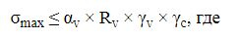

– наибольшее растягивающее (или cжимающее) напряжение в расчетном сечении элемента;

– коэффициент режима работы элемента;
Rv – расчетное сопротивление усталости, определяемой с учетом временного сопротивления стали, и группы элементов по концентрации напряжений;

– коэффициент, учитывающий вид напряженного состояния и асимметрию действующих напряжений;

– коэффициент условий работы.
Таблица 2
Значение коэффициента режима работы элемента av :
Группа элементов по концентрации напряжений | Группа режима работы элемента
Группа элементов по концентрации напряжений | ЗК | 4К | 5К | 6К | 7К | 8К
1…2 | 1,60 | 1,60 | 1,50 | 1,25 | 1,00 | 0,90
3…8 | 2,00 | 2,00 | 1,80 | 1,50 | 1,20 | 1,00
Если в технической документации на кран отсутствует указание о группе режимов работы, руководствоваться международным стандартом ISO 4301-5:1991 "Краны. Классификация. Часть 5. Мостовые козловые краны".
Таблица 3
Значение расчетного сопротивления усталости Rv :
Группы элементов, по концентрации напряжений | Временное сопротивление стали разрыву
Группы элементов, по концентрации напряжений | до 420 | св.420 до 440 | св.440 до 520 | св.520 до 580 | св.580
1 | 120 | 128 | 132 | 136 | 145
2 | 100 | 106 | 108 | 110 | 116
3 | 90 (для всех марок сталей)
4 | 76 (для всех марок сталей)
5 | 60 (для всех марок сталей)
6 | 45 (для всех марок сталей)
7 | 36 (для всех марок сталей)
8 | 27 (для всех марок сталей)
Значение коэффициента
определяется по таблице 4 в зависимости от вида напряженного состояния и коэффициента асимметрии напряжений р:

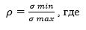

min и
max - соответственно наименьшее и наибольшее значение напряжения, возникающее за число циклов нагружения.
При проверке мостовых кранов на усталостную прочность принимать за минимальные напряжения - те, что возникают только от веса самого крана, а максимальное напряжение возникает при захвате крюком максимально допустимого груза, установленного в технической документации на кран, в течение всего нормативного периода работы крана.
Для различных групп элементов конструкций крана, приведенных в таблице 6 соотношение
принимаются отрицательными при сжатии и положительными при растяжении.
Для справочной информации:
Если р = 0, то происходит отнулевой цикл напряжений, когда напряжение изменяется от нуля до максимума. Пульсирующее нагружение в соответствии с отнулевым циклом имеют зубья зубчатых колес при работе в одну сторону, толкатели и шатуны тихоходных механизмов с малой нагрузкой холостого хода, нереверсивные валы.
Если р = -1, то происходит симметричный цикл нагружения, характеризующийся не только изменением самого напряжения, но и его знака (от сжатия до растяжения). Знакопеременный цикл возникает, например, при вращении валов и осей, при реверсивных нагрузках.
Если р = 1, действуют постоянные статические напряжения. Для мостовых кранов практически не применимо, так как кран работает с переменным грузом, находясь при этом в движении.
Во всех остальных случаях циклы нагружения ассиметричные -1< р <+1; (-1; -0,5; 0; +0,5; +1)
Таблица 4
Значение коэффициента
:
Знак напряжения | Пределы изменения коэффициента | Коэффициент gv
Растяжение | -1 ≤ r ≤ 0  0 < р ≤ +0,8  0,8 < р < +1 | 2,5 / (1,5 - р)  2,0 / (1,2 - р)  1,0 / (1 - р)
Сжатие | -1< р <+1 | 2 / (1 - р)
таблица 5
Коэффициенты условий работы отдельных конструкций
:
Элементы конструкций | Коэффициент условий работы
Сплошные одностенчатые балки при расчете на общую устойчивость | 0,95
Затяжки, тяги и подвески, выполненные из прокатной стали | 0,90
Трубчатые и коробчатые элементы решетки и поясов | 1,00
Растянутые и сжатые элементы поясов решетчатых конструкций из одиночных уголков | 0,90
Растянутые и сжатые элементы, прикрепленные одной полкой (стенкой):
неравнополочный утолок, прикрепленный
меньшей полкой | 0,70
большей полкой | 0,80
равнополочный уголок | 0,75
швеллер, прикрепленный стенкой | 0,85
Сжатые элементы решетки составного таврового сечения из уголков при гибкости l ≥ 60 | 0,90
В случаях, не оговоренных таблицей 5 значения
: принимаются с учетом особенностей работы элемента, но не более
: = 1,0.
таблица 6
Группы элементов и соединений при расчете на усталость
№ п/п | Схема элемента и расположение расчетного сечения a-a | Характеристика элемента | Группа элемента
1 |  | Основной металл с прокатными или обработанными механическим путем кромками.  То же, с кромками, обрезанными машинной газовой резкой  с кромками, обрезанными газовой резкой | 1  2  3
2 | 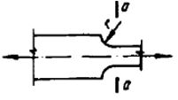 | Основной металл с обработанными механическим путем кромками, при разной ширине и радиусе перехода 2 r, мм:  200  10 | 1  4
3 | 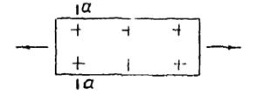 | Элемент с отверстиями для болтов или болтами, слабо нагруженными на смятие и срез (20 % допускаемой нагрузки), фрикционные болтовые соединения | 2
4 | 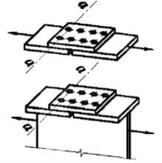 | Основной металл во фрикционных соединениях | 1
5 | 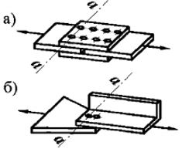 | Основной металл в болтовом (болты класса точности А) соединении в сечениях по отверстию:  а) при парных накладках;  б) при односторонних накладках. | 4  5
6 | 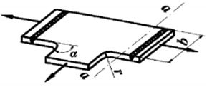 | Переход и закругление (класс чистоты газовой резки 1 или фрезеровка) при а >720; г>0,56 | 2
7 | 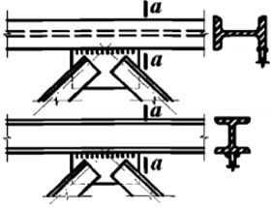 | Фасонки прямоугольной формы, приваренные встык или в тавр к элементам конструкций без механической обработки перехода от фасонки к элементу | 7
8 | 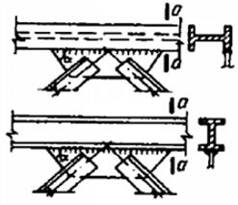 | Фасонки, приваренные встык или в тавр к стенкам и поясам балок, а также к элементам ферм при a ≤ 450 | 4
9 | 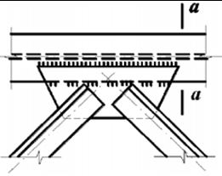 | Фасонки прямоугольной или трапециевидной формы, приваренные к поясам балок внахлестку с обваркой по контуру нахлестки без механической обработки швов | 7
10 | 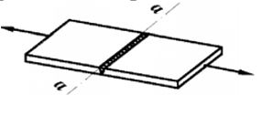 | Стыковой необработанный шов; нагрузка перпендикулярна сварному шву; стыкуемые элементы одинаковой ширины и толщины  Поверхность шва механически обработана заподлицо с основным металлом | 4  1
11 | 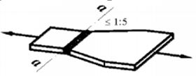 | Стыковой необработанный шов; стыкуемые элементы разной ширины или разной толщины | 5
12 | 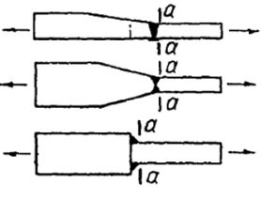 | Элементы неодинаковой ширины, несимметричный скос 1/4...1/5; симметричный - 1/3, поверхность шва механически обработана заподлицо с основным металлом  Механическая обработка отсутствует  несимметричный скос 1/3, симметричный ½  несимметричный скос 1/2, при симметричном расположении скос отсутствует | 1  3  5  6
13 | 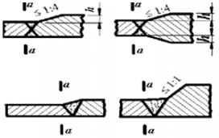 | Основной металл  в месте перехода к стыковому шву со снятым механическим способом усилением шва:  а) при стыковании элементов одинаковой толщины и ширины  б) разной толщины и ширины | 2  3
14 | 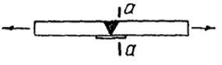 | Элементы одинаковой ширины и толщины, сваренные встык на прикрепленной на прихватке прокладке без подварки корня | 6
15 | 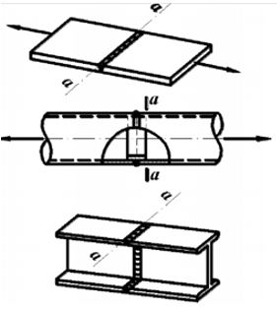 | Сварные стыковые соединения: листового элемента на подкладном листе (нагрузка перпендикулярна сварному шву);  труб на подкладном кольце;  прокатных профилей в стык | 4  4  4
16 | 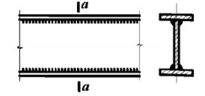 | Сварные сечения двутаврового, таврового и других типов, сваренные непрерывными продольными швами при действии усилия вдоль оси шва | 4
17 | 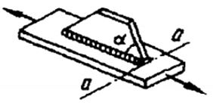 | Основной металл со вспомогательным элементом, прикрепленным продольными швами, при a:  до 450  900 | 4  7
18 | 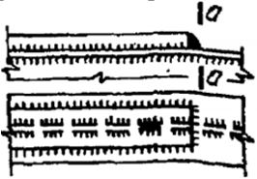 | Обрыв поясного листа без механической обработки поперечного (лобового) шва | 7
19 | 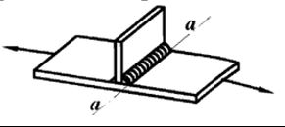 | Основной металл с поперечным швом; сварной шов двусторонний с плавным переходом к основному металлу  Сварной шов односторонний | 4  5
20 | 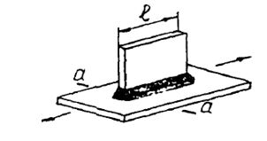 | Элемент с продольным приварным ребром или планкой, приваренной угловым швом  l ≤ 100  l > 100 | 6  7
21 | 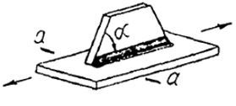 | Элемент с продольным приварным ребром, со скосами под углом  a = 450 | 4
22 | 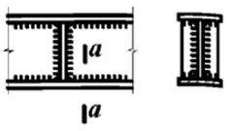 | Основной металл растянутых поясов балок и элементов ферм вблизи диафрагм и ребер, приваренных угловыми швами | 5
23 | 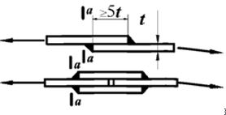 | Основной металл в месте перехода к поперечному (лобовому) шву  угловому шву | 6  5
24 |  | Обрыв поясного шва без механической обработки поперечного (лобового) шва | 7
25 | 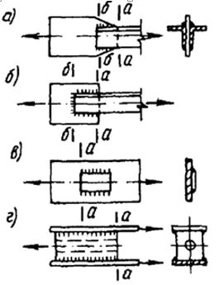 | Основной металл в соединениях с фланговыми швами (в местах перехода от элемента к концам фланговых швов):  а) с двойными фланговыми швами  б) с фланговыми и лобовыми швами  в) при передаче усилия через основной металл  г) щеки анкеров для крепления стальных канатов | 8  7  7  8
26 | 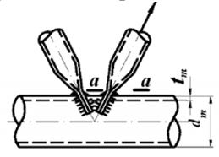 | Основной металл трубы растянутого раскоса при отношении толщины к наружному диаметру трубы пояса  tm / dm ≥ 1/14  1/20 ≤ tm / dm < 1/14 | 7  8
27 | 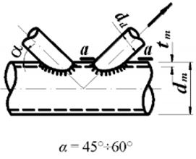 | Основной металл трубы растянутого раскоса при отношении диаметров раскоса и пояса dd / dm = 0,4 ÷ 0,7 и отношении толщины к наружному диаметру трубы пояса:  tm / dm > 1/14  1/20 ≤ tm / dm < 1/14  1/35 < tm / dm < 1/20 | 6  7  8
28 | 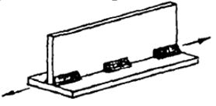 | Соединения элементов прерывистыми швами, параллельными направлению усилия | 6
29 | 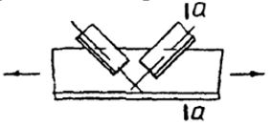 | Угловые соединения с приваркой элементов решетки угловыми швами непосредственно к поясу | 7
30 | 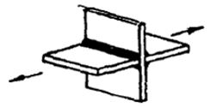 | Соединение с промежуточным элементом, приварка угловым швом | 8
31 | 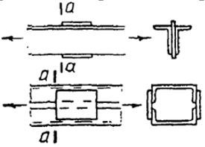 | Стержни, связанные приваренными встык или внахлестку соединительными планками | 7
32 | 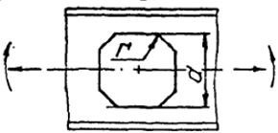 | Внутренние углы отверстий в балках  r / d = 0,06  r / d = 0,12  r / d = 0,25 | 8  5  3
В случае применения сварных соединений повышенного качества, механическая обработка швов которых с классом шероховатости
не ниже допустимых по ГОСТ 2789-73 "Шероховатость поверхности. Параметры и характеристики" направлена вдоль шва, стыковые швы обработаны заподлицо с основным металлом, включая подварку корня шва, полностью отсутствуют подрезы, соединяемые элементы относят к более низкой группе концентрации.
Элементы соединений, выполняемых при монтаже, в случае отсутствия контроля качества физическими методами, относятся к более высокой группе.
При использовании сварочных материалов гарантированного качества, полном проваре стыковых соединений и проверке качества швов физическими методами, расчет самих швов не производят, за исключением отдельных видов, приведенных в таблице 7 настоящего прриложения.
При проверке усталостной прочности при растяжении и сжатии сварных швов принимают такие же расчетные сопротивления, как и для основного материала. При проверке на срез – 0,7 от расчетного сопротивления растяжения или сжатия.
Таблица 7
Группы сварных соединений по степени концентрации напряжений в сварных швах
Схема элемента и расположение шва | Особенности выполнения и нагружения соединений | Обозначение группы
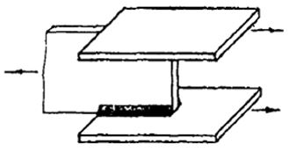 | Соединение швов угловыми швами, расположенными вдоль действия сил | 8
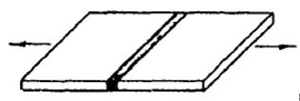 | Стыковой необработанный шов, стыковые элементы одинаковой толщины и ширины | 2
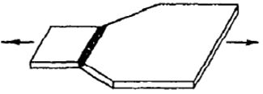 | Стыковые элементы различной толщины и ширины | 7
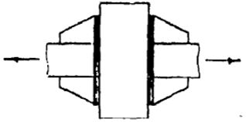 | Угловые швы элементов, нагрузка перпендикулярна шву | 8
Приложение 3 к
Инструкции по проведению
обследования технического состояния
кранов мостового типа с истекшим
сроком службы с целью определения
возможности их дальнейшей
эксплуатации
Справка о характере работы крана
Утверждаю:
Главный инженер
____________________________
наименование предприятия
"___" ___________ 20 ___ г.

Справка о характере работы крана
______________________________________

 | Наименование крана
Грузоподъемностью | ____________ т | пролетом | _________________ м,
вылетом консолей | ____________ м,
группы классификации (режима) |  | _____________

1 | Фактическое использование крана (где и какой технологический процесс обслуживает кран)
2 | Характеристика грузозахватного устройства (тип, масса, т, и/или емкость, м3), для транспортировки какого груза предназначено
3 | Максимальная масса перемещаемого груза | тонн
4 | Средняя масса перемещаемого груза | тонн
5 | Среднее количество груза, транспортируемого краном за год (для кранов, используемых для обслуживания транспортно-складских объектов с известными величинами грузопотоков, в том числе с учетом дополнительных "перевалок") | тонн
6 | Количество часов работы крана в сутки | час
7 | Количество дней в году, когда работает кран | дней
8 | Количество циклов работы крана в сутки | цикл
9 | Какой % составляют в общем объеме грузы:
 | до 0,25 | %
 | от 0,25 до 0,5 | %
 | от 0,5 до 0,75 | %
 | от 0,75 до | %
10 | Температурные условия работы крана:
нижний предел температуры рабочего состояния |  | °С
верхний предел температуры рабочего состояния |  | °С
нижний предел температуры нерабочего состояния |  | °С
верхний предел температуры нерабочего состояния |  | °С
11 | Характеристика среды, в которой работает кран:
 | степень агрессивности согласно ГОСТ 31384-2017 "Защита бетонных и железобетонных конструкций от коррозии. Общие технические требования"
 | пожароопасность в соответствии с Правилами устройства электроустановок, утвержденным приказом Министра энергетики Республики Казахстан от 20 марта 2015 года № 230 (зарегистрирован в Реестре государственной регистрации нормативных правовых актов под № 10851)
 | взрывоопасность в соответствии с Правилами устройства электроустановок, утвержденным приказом Министра энергетики Республики Казахстан от 20 марта 2015 года № 230 (зарегистрирован в Реестре государственной регистрации нормативных правовых актов под № 10851)
12 | Прочие данные

Справку составил: | ___________________________________  (подпись, фамилия, имя, отчество (при его наличии), должность, дата)
Примечания:
1) для кранов, не работающих в определенном технологическом цикле (монтажные краны, краны механических цехов, складов оборудования), сведения, приводимые в пункте 9 справки о характере работ крана, определяют экспертным путем;
2) при возникновении затруднений с составлением справки данная работа (как дополнительная) может быть поручена организации, проводящей обследование.
Приложение 4 к
Инструкции по проведению
обследования технического состояния
кранов мостового типа с истекшим
сроком службы с целью определения
возможности их дальнейшей
эксплуатации
Степень агрессивности воздействия сред на металлические конструкции (справочный материал)
1. Степени агрессивного воздействия сред на металлические конструкции приведены:
атмосферы воздуха – в таблице 1 и таблице 2;
жидких неорганических сред – в таблице 3;
жидких органических сред - в таблице 4.
2. При определении по таблицам 1 и 2 степени агрессивного воздействия среды на части конструкций, находящихся внутри отапливаемых зданий, принимаются характеристики влажностного режима помещений, а для частей конструкций, находящихся внутри неотапливаемых зданий, под навесами и на открытом воздухе, - зоны влажности. Для конструкций отапливаемых зданий с влажным или мокрым режимом помещений степень агрессивного воздействия среды устанавливаются в таких же значениях, как для неотапливаемых зданий для влажной зоны. Загрязнение воздуха, в том числе внутри зданий, солями, пылью или аэрозолями учитывается при их средней годовой концентрации не ниже 0,3 мг/(м2·сут).
Таблица 1
Влажностный режим помещений  Зона влажности | Группы газов по таблице 5 | Степень агрессивного воздействия среды на металлические конструкции
Влажностный режим помещений  Зона влажности | Группы газов по таблице 5 | внутри отапливаемых зданий | внутри неотапливаемых зданий или под навесом | на открытом воздухе
1 | 2 | 3 | 4 | 5
Сухой | А | Неагрессивная | Неагрессивная | Слабоагрессивная
Сухой | В | Неагрессивная | Слабоагрессивная | Слабоагрессивная
Сухая | С | Слабоагрессивная | Среднеагрессивная | Среднеагрессивная
Сухая | D | Среднеагрессивная | Среднеагрессивная | Сильноагрессивная
Нормальный | А | Неагрессивная | Слабоагрессивная | Слабоагрессивная
Нормальный | В | Слабоагрессивная | Среднеагрессивная | Среднеагрессивная
Нормальная | С | Среднеагрессивная | Среднеагрессивная | Среднеагрессивная
Нормальная | D | Среднеагрессивная | Сильноагрессивная | Сильноагрессивная
Влажный или мокрый Влажная | А | Слабоагрессивная | Среднеагрессивная | Среднеагрессивная
Влажный или мокрый Влажная | В | Среднеагрессивная | Среднеагрессивная | Среднеагрессивная
Влажный или мокрый Влажная | С | Среднеагрессивная | Сильноагрессивная | Сильноагрессивная
Влажный или мокрый Влажная | D | Среднеагрессивная | Сильноагрессивная | Сильноагрессивная
Примечание: при оценке степени агрессивного воздействия среды не учитывается влияние углекислого газа.
Таблица 2
Влажностный режим  Зона влажности | Характеристика солей, аэрозолей и пыли | Степень агрессивного воздействия среды на металлические конструкции
Влажностный режим  Зона влажности | Характеристика солей, аэрозолей и пыли | Внутри отапливаемых зданий | Внутри неотапливаемых зданий или под навесами | на открытом воздухе
1 | 2 | 3 | 4 | 5
Сухой | Малорастворимые Хорошо растворимые, малогигроскопичные Хорошо растворимые, гигроскопичные | Неагрессивная | Неагрессивная | Слабоагрессивная
Сухой |  | Неагрессивная | Слабоагрессивная | Слабоагрессивная
Сухая
Сухая |  | Слабоагрессивная | Слабоагрессивная | Среднеагрессивная
Нормальный  Нормальная | Малорастворимые | Неагрессивная | Слабоагрессивная | Слабоагрессивная
Нормальный  Нормальная | Хорошо растворимые малогигроскопичные | Слабоагрессивная | Среднеагрессивная | Среднеагрессивная
Нормальный  Нормальная | Хорошо растворимые, гигроскопичные | Среднеагрессивная | Среднеагрессивная | Среднеагрессивная
Влажный или мокрый Влажная | Малорастворимые | Неагрессивная | Слабоагрессивная | Слабоагрессивная
Влажный или мокрый Влажная | Хорошо растворимые, малогигроскопичные | Слабоагрессивная | Среднеагрессивная | Среднеагрессивная
Влажный или мокрый Влажная | Хорошо растворимые, гигроскопичные | Среднеагрессивная | Среднеагрессивная | Сильноагрессивная
Примечание: для частей ограждающих конструкций, находящихся внутри зданий, степень агрессивного воздействия среды учитывается как для помещений с влажным или мокрым режимом.
Таблица 3
Неорганические жидкие среды | Водородный показатель рН | Суммарная концентрация сульфатов и хлоридов, г/л | Степень агрессивного воздействия сред на металлические конструкции при свободном доступе кислорода в интервале температур от 0 до 50 0С и скорости движения до 1 м/с
Пресные природные воды | Свыше 3 до 11 | До 5 | Среднеагрессивная
Пресные природные воды | То же | Св.5 | Сильноагрессивная
Пресные природные воды | До 3 |  | Сильноагрессивная
Морская вода | Свыше 6 до 8,5 | Св. 20 до 50 | Среднеагрессивная
Производственные оборотные и сточные воды 6ез очистки | Свыше 3 до 11 | До 5 | Среднеагрессивная
Производственные оборотные и сточные воды 6ез очистки | Свыше 3 до 11 | Свыше 5 | Сильноагрессивная
Сточные жидкости животноводческих зданий | Свыше 3 | До 5 | Среднеагрессивная
Растворы неорганических кислот | Свыше 5 до 9 |  | Сильноагрессивная
Растворы щелочей | Свыше 11 |  | Сильноагрессивная
Растворы солей концентрацией свыше 50 г/л | Свыше 3 до 11 |  | Сильноагрессивная
Примечания:
1) при насыщении воды хлором или сероводородом принимается степень агрессивного воздействия среды на одну ступень выше;
2) при удалении кислорода из воды и растворов солей (деаэрация) принимается степень агрессивного воздействия среды на одну ступень ниже.
Таблица 4
Органические жидкие среды | Степень агрессивного воздействия среды на металлические конструкции
Масла (минеральные, растительные, животные) | Неагрессивная
Нефть и нефтепродукты | Слабоагрессивная
Растворители (бензол, ацетон) | Сильноагрессивная
Растворы органических кислот | Сильноагрессивная
Таблица 5
Группы агрессивных газов в зависимости от их вида и концентрации
Наименование | Концентрация, мг/м3 для групп газов
Наименование | А | В | С | D
Углекислый газ | До 2000 | Свыше 2000 | - | -
Аммиак | До 0,2 | Свыше 0,2 до 20 | Свыше20 | -
Сернистый ангидрид | До 0,5 | Свыше 0,5 до 10 | Свыше 10 | Свыше 200
Сернистый ангидрид | До 0,5 | Свыше 0,5 до 10 | до 200 | до 1000
Фтористый водород | До 0,05 | Свыше 0,05 до 5 | Свыше 5 до 10 | Свыше10
 |  |  |  | до 100
Сероводород | До 0,01 | Свыше 0,01 до 5 | Свыше 5 до 100 | Свыше 100
Оксиды азота (растворяющиеся в воде с образованием растворов кислот) | До 0,1 | Свыше 0,1 до 5 | Со. 5 до 25 | Свыше25
 |  |  |  | до 100
Хлор | До 0,1 | Свыше 0,1 до 1 | Свыше 1 до 5 | Свыше 5 до 10
Хлористый водород | До 0,05 | Свыше 0,05 до 5 | Свыше 5 до 10 | Свыше 10
 |  |  |  | до 100
Примечание: при наличии в среде нескольких газов принимается более агрессивная (от А к D) группа, которой соответствует концентрация одного или более газов.
Таблица 6
Характеристика твердых сред (солей, аэрозолей и пыли)
Растворимость твердых сред в воде и их гигроскопичность | Наиболее распространенные соли, аэрозоли, пыли
Малорастворимые | Силикаты, фосфаты (вторичные и третичные) и карбонаты магния, кальция, бария, свинца; сульфаты бария, свинца; оксиды и гидроксиды железа, хрома, алюминия, кремния
Хорошо растворимые, малогигроскопичные | Хлориды и сульфаты натрия, калия, аммония; нитраты калия, бария, свинца, магния; карбонаты щелочных металлов
Хорошо растворимые, гигроскопичные | Хлориды кальция, магния, алюминия, цинка, железа; сульфаты магния, марганца, цинка, железа; нитраты и нитриты натрия, калия, аммония; все первичные фосфаты; вторичный фосфат натрия; оксиды и гидроксиды натрия, кадия
Примечание: к малорастворимым относятся соли с растворимостью менее 2 г/л, к хорошо растворимым – свыше 2 г/л. К малогигроскопичным относятся соли, имеющие равновесную относительную влажность при температуре 20°С 60 % и более, а к гигроскопичным – менее 60 %.
Приложение 5 к
Инструкции по проведению
обследования технического
состояния кранов мостового
типа с истекшим сроком службы
с целью определения
возможности их дальнейшей/
эксплуатации
Некоторые места возникновений дефектов в металлоконструкциях кранов мостового типа
Место вероятного расположения дефекта, вид дефекта | Места, подвергаемые внешнему осмотру при проведении обследования металлоконструкции (показаны стрелками)
Места крепления буксовых узлов концевых балок мостовых кранов, трещины в сварных швах и основном металле | 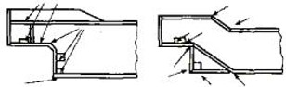
Узел примыкания главной балки к концевой мостовых кранов, трещины в сварных швах и основном металле | 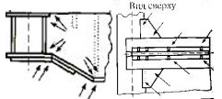
Зона примыкания кронштейнов проходной галереи к стенке главной балки мостовых кранов, трещины в сварных швах и основном металле | 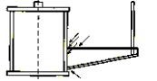
Зона соединения элементов пояса фермы, трещины в сварных швах и основном металле | 
Приложение 6 к
Инструкции по проведению
обследования технического
состояния кранов мостового типа
с истекшим сроком службы с
целью определения возможности
их дальнейшей эксплуатации
Схема расположения участков сварных соединений, которые подвергают неразрушающему контролю при обследовании металлоконструкций мостовых кранов

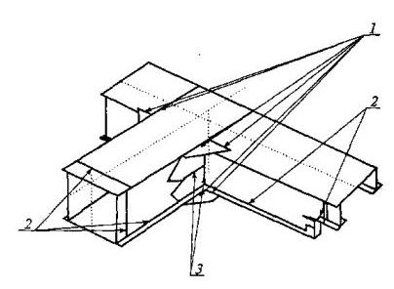

1 - места приварки косынок, соединяющие пролетные и концевые балки;
2 - стыковые, угловые швы пролетных и концевых балок;
3 - швы приварки компенсаторов.
Приложение 7 к
Инструкции по проведению
обследования технического
состояния кранов мостового типа
с истекшим сроком службы с
целью определения возможности
их дальнейшей эксплуатации
Элементы металлоконструкций некоторых типов козловых кранов, подвергаемые проверке при проведении работ по обследованию

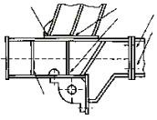

Рисунок 1. Узел крепления опоры к ходовой тележке козлового крана КДКК-10

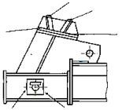

Рисунок 2. Узел крепления опоры к ходовой тележке козлового крана ККС-10
Приложение 8 к
Инструкции по проведению
обследования технического
состояния кранов мостового типа
с истекшим сроком службы с целью
определения возможности их
дальнейшей эксплуатации
Элементы металлоконструкций, подвергаемые неразрушающему контролю при проведении обследований кранов мостового типа
Наименование элемента | Цель выполнения неразрушающего контроля | Способ дефектоскопии | Минимальный объем контроля
Нижние пояса главных балок коробчатого сечения кранов, установленных на открытом воздухе | Определение площади и степени коррозии | Ультразвуковая толщинометрия | Согласно приложению 7 к настоящей Инструкции
Участки сплошной коррозии главных балок коробчатого сечения > 0,5 м2 | Определение степени коррозии | Ультразвуковая толщинометрия | Не менее чем в 3 точках, находящихся в обнаруженной зоне коррозии
Листовые балочные конструкции (пояса, стенки) при выявлении расслоения на доступных для осмотра гранях (например, на торцах свесов) | Определение площади расслоенного металла | Ультразвуковая толщинометрия | Не менее чем в 3 точках, отстоящих от зоны расслоения = на 100 мм. При обнаружении продолжения зоны расслоения объем контроля увеличивают
Надбуксовые части концевых балок мостовых кранов | Выявление трещин в основном металле и сварных швах | Вихретоковая, ультразвуковая или цветная дефектоскопия | Согласно Схеме расположения участков сварных соединений, которые подвергают неразрушающему контролю при обследовании металлоконструкций  мостовых кранов
Места соединения главных и концевых банок мостовых кранов | Выявление трещин в основном металле и сварных швах | Вихретоковая, ультразвуковая или цветная дефектоскопия | Согласно Схеме расположения участков сварных соединений, которые подвергают неразрушающему контролю при обследовании металлоконструкций  мостовых кранов
Места соединения опор с пролетным строением козловых кранов и опор с ходовыми тележками | Выявление трещин в основном металле и сварных швах | Вихретоковая, ультразвуковая или цветная дефектоскопия | Согласно приложению 6 к настоящей Инструкции
Приложение 9 к
Инструкции по проведению
обследования технического
состояния кранов мостового типа
с истекшим сроком службы с
целью определения возможности
их дальнейшей эксплуатации
Определение площади и степени коррозии нижних поясов главных балок кранов, установленных на открытом воздухе
1. Выполнение измерений начинают согласно схеме, приведенной ниже. Результаты изменений заносятся в таблицы 1 и 2.
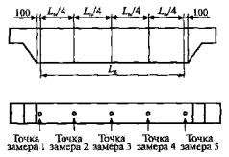 | Таблица 1
 | Нижний пояс главной балки 2
 | Точка 1 | Точка 2 | Точка 3 | Точка 4 |  | Точка 5
 | Фактическая толщина пояса, мм
 | Таблица 2
 | Нижний пояс главной балки 2
 | Точка 1 | Точка 2 | Точка 3 | Точка 4 |  | Точка 5
 | Фактическая толщина пояса, мм
 | При толщине пояса согласно паспорту крана ____________________________ |  |  |  |  |  | мм
2. При получении в одном из любых замеров фактической толщины пояса менее 90 % от первоначальной величины, продолжают делать замеры не менее чем в 4 точках, отстоящих от точки первоначального замера
на 100 мм. Аналогичные замеры продолжают до тех пор, пока не будет обнаружена фактическая граница зоны нижнего пояса, пораженного коррозией.
3. По результатам проведенных замеров вычерчивают схему произвольной формы, с указанием размеров распространения и степени поражения зоны нижнего пояса, пораженного коррозией, которую прикладывают к ведомости дефектов.
4. Аналогично выполняют измерения для вспомогательных мостов, рам тележек и концевых банок, кранов.
Приложение 10 к
Инструкции по проведению
обследования технического
состояния кранов мостового типа
с истекшим сроком службы с
целью определения возможности
их дальнейшей эксплуатации
Предельные величины местных остаточных деформаций металлоконструкций
В таблице 1 установлены две граничные величины остаточной деформации: нижняя (в числителе), при которой возможно продление срока службы несущих элементов металлоконструкции до следующего обследования без дальнейших расчетных обоснований, и верхняя (в знаменателе), которая не может быть превзойдена вне зависимости от результатов расчета и является запрещением дальнейшей эксплуатации (без проведения ремонта).
Возможность продления срока эксплуатации металлоконструкции, элементы которой имеют остаточные деформации, находящиеся в диапазоне между верхней и нижней граничными величинами, подтверждается расчетом на прочность, а в необходимых случаях - на устойчивость и усталостную прочность. При этом учитывается уменьшение размеров элементов вследствие коррозии согласно приложению 9 к настоящей Инструкции.
Расчеты выполняются с использованием фактических характеристик материала.
Таблица 1
Исходное напряженное состояние элемента | Тип сечения | Графическое представление деформации | Исходное напряженное состояние элемента
Исходное напряженное состояние элемента | Тип сечения | Графическое представление деформации | Сжатие | Растяжение | Теоретически не нагружен (поддерживающий элемент)
1 | 2 | 3 | 4 | 5 | 6
Изогнутость (погибь) стержня фермы - fр или fп | Все типы | 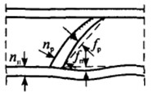 | 1/500 1/200, но не более 0,25nп или 0,25nр | 1/250 1/100, но не более 0,5nп или 0,5nр | 1/200 1/50, но не более 0,75nп или 0,75nр
"Местные вмятины D/f (D-диаметр трубы) | Труба | 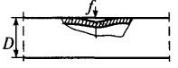 | 50  15 | 20  10 | 20  7,5
Местные вмятины f (t- толщина полки) | Полка уголка, швеллера, двутавра | 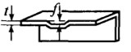 | 1,5 t  5t | 3t  6t | 5t  7.5t
Местные вмятины f (t- толщина полки) | Свес пояса | 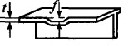 | 1,5 t  5t | 3t  6t | Нет
Отклонение от плоскостности (вогнутость или выпуклость листа балки) - / Измеряется на участке между главными (большими) диафрагмами, но на длине < 2000 мм | Пояс коробчатой балки | 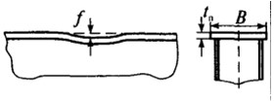 | 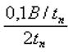 | 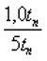 | Нет
Отклонение от плоскостности (вогнутость или выпуклость листа балки) f. Измеряется на участке между главными (большими) диафрагмами |  | 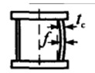 | 1,5 tc при h < 80 tc  _____________________  2,0 tc при h ≥ 80 tc  5tc | 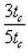 | Нет
Примечание: в случае затруднений в оценке исходного напряженного состояния элемента выбирается наиболее "жесткий" допуск из строки, соответствующей данному виду элемента и характеру остаточной деформации.
Приложение 11 к
Инструкции по проведению
обследования технического
состояния кранов мостового
типа с истекшим сроком службы
с целью определения возможности
их дальнейшей эксплуатации
Оценка влияния коррозии несущих элементов металлических конструкций
1. Уменьшение площади сечения элемента вследствие коррозии допускается не более 10 % по отношению к номинальной величине площади сечения, указанной в сортаменте соответствующего профиля. При этом никаких дополнительных расчетов не требуется и срок, назначаемый до следующего очередного обследования, принимается в соответствии с пунктом 6 настоящей Инструкции.
2. При уменьшении площади сечения в результате коррозии более 10 % прочность элементов металлоконструкции проверяется расчетом.
3. В случае уменьшения площади сечения элемента на 15 % и более в расчете учитываются фактические изменения моментов инерции и сопротивления сечения.
4. Для элементов металлоконструкций, работающих в условиях агрессивной среды, имеющих исходную (или в результате коррозии) толщину 5 мм и менее, а также в случаях, когда относительное уменьшение площади сечения любого иного расчетного элемента превышает 25 %, дополнительно учитывается снижение расчетного сопротивления материала, умножая его на коэффициент степени агрессивного воздействия среды
принимаемый по таблице 1 настоящего приложения.
Таблица 1
Степень агрессивного воздействия среды по ГОСТ 31384-2017 "Защита бетонных и железобетонных конструкций от коррозии. Общие технические требования"
Слабоагрессивная | 0,95
Среднеагрессивная | 0,90
Сильноагрессивная | 0,85
5. При расчете сопротивления усталости, группу элементов по степени концентрации устанавливают в зависимости от вида и степени коррозионного повреждения элемента, согласно таблице 2 настоящего приложения.
Таблица 2
Вид и степень повреждения | Группа элемента
Равномерный слой коррозии не менее 0,5 мм | 2
Язвенная коррозия с глубиной дефекта, мм:
до 0,5 включительно | 2
св. 0,5 до 0,8 включительно | 3
св. 0,8 до 1,2 включительно | 4
св. 1,2 | 5
Примечание: наличие коррозии не изменяет группы концентрации, к которой был отнесен элемент металлоконструкции первоначально по конструктивному признаку.
Приложение 12
к Инструкции по проведению
обследования технического
состояния кранов мостового типа
с истекшим сроком службы с
целью определения возможности
их дальнейшей эксплуатации
Схема проведения замеров высотного положения пролетных балок главных и вспомогательных мостов крана и планово-высотной съемки рельсового пути грузовой тележки

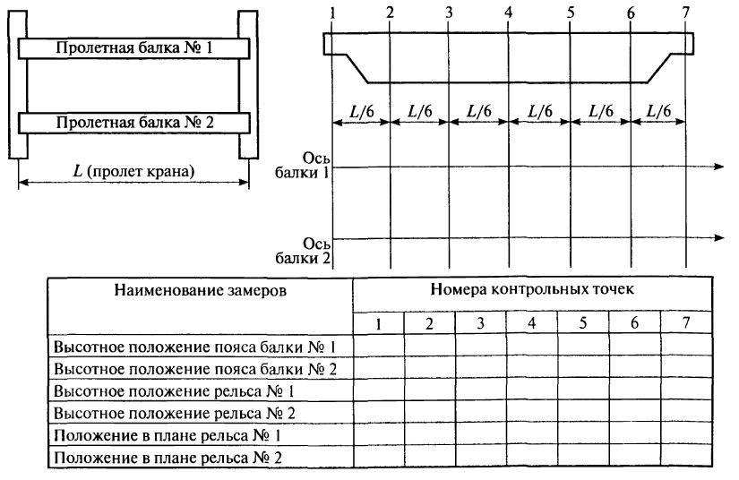

Вывод:
максимальные вертикальные остаточные прогибы балки № 1 _____ мм
и балки № 2 _____ мм;
максимальное отклонение от прямолинейности 1 - го рельса _____ мм
и 2-го рельса _____ мм;
максимальное уширение / сужение колеи рельсового пути
тележки _____/ _____ мм.
Замеры выполнил ___________ (Фамилия, имя, отчество (при его наличии))
подпись
Приложение 13 к
Инструкции по проведению
обследования технического
состояния кранов мостового
типа с истекшим сроком службы
с целью определения возможности
их дальнейшей эксплуатации
Схема проведения замеров скручивания пролетных балок крана

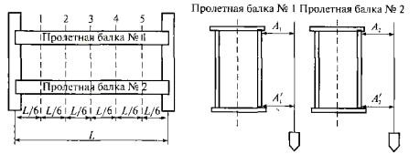

Наименование измеряемого или расчетного параметра | № сечения вдоль пролета
Наименование измеряемого или расчетного параметра | 1 | 2 | 3 | 4 | 5
Размер A1
Размер

Размер A2
Размер

Величина максимального скручивания пролетной балки № 1:

Величина максимального скручивания пролетной балки № 2:

Замеры выполнил __________ (Фамилия, имя, отчество (при его наличии))
Подпись
Приложение 14 к
Инструкции по проведению
обследования технического
состояния кранов мостового
типа с истекшим сроком службы
с целью определения возможности
их дальнейшей эксплуатации
Величины предельно допустимых остаточных деформаций металлоконструкций
Вид остаточной деформации | Графическое представление деформации | Предельно допустимая величина остаточной деформации
Отрицательный остаточный прогиб каждой из главных балок (тележка без груза у тупикового упора или над опорой козлового крана) | 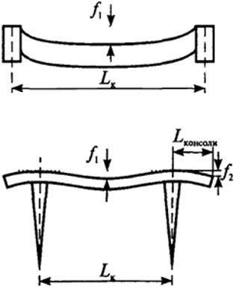 | а) f1 ≤ 0,0022Lк  эксплуатация крана допускается до следующего очередного обследования;  б) 0,0022Lк< f1 ≤ 0,0035Lк эксплуатация крана допускается на срок не более 1 года или до достижения металлоконструкцией прогиба предельной величины, при условии выполнения контрольных замеров f1 не реже 1 раза в 4 мес.;  в) f2 ≤ 0,0035Lконсоли  эксплуатация крана должна быть прекращена, а его металлоконструкция - подвергнута реконструкции;
Изогнутость главных балок в плане | 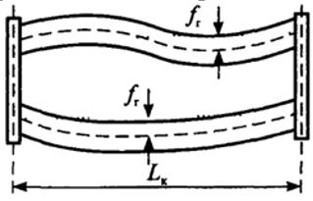 | д) fГ ≤ 0,002Lк  эксплуатация крана допускается до следующего обследования, если кривизна балок не сопровождается нарушением допуска на сужение / уширение колеи рельсового пути грузовой тележки
скручивание главных балок | 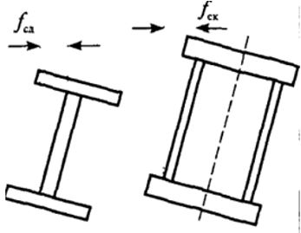 | е) fсд ≤ 0,001Lк  эксплуатация однобалочного крана (с ездой тележки, электротали по верхнему поясу главной балки) допускается до следующего обследования;  ж) fск≤ 0,002Lк  эксплуатация однобалочного крана (с ездой тележки, электротали по нижнему поясу) или двухбалочного крана с коробчатым или ферменным сечением главных балок допускается до следующего обследования
Разность диагоналей поперечного сечения фермы | 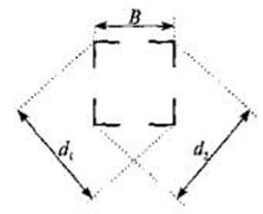 | з) mod (d1-d2) ≤ 0,001В  эксплуатация фермы, имеющей указанную деформацию в разъемном стыке, возможна до следующего очередного обследования;  и) mod (d1-d2) ≤ 0,004В  эксплуатация фермы, имеющей указанную деформацию в сечении (кроме разъемного стыка), возможна следующего очередного обследования
Приложение 15 к
Инструкции по проведению
обследования технического
состояния кранов мостового
типа с истекшим сроком службы
с целью определения возможности
их дальнейшей эксплуатации
Параметры элементов сборочных единиц крана, подвергаемые контролю при проведении работ по обследованию кранов мостового типа
Сборочная единица (узел) крана и проверяемые параметры | Вид дефекта, при котором дальнейшая эксплуатация элемента не допускается | Вид контроля, необходимые средства для выполнения контроля
1. Крюковая подвеска:
1) профиль желоба блоков | Износ ручья блока более 40 % первоначального радиуса | Шаблон
2) поверхность желоба и реборд блоков | Трещины желоба и реборд. Наружные сколы реборд на длине более 50 % dканата | Внешний осмотр, лупа
3) вращение блоков | Затруднение вращения. Наличие проскальзывания каната относительно блока при подъеме и опускании подвески | Внешний осмотр
4) наличие торцевых шайб на оси, траверсе и их креплений | Отсутствие шайб или ослабление их креплений | Внешний осмотр
5) наличие кожухов (ограждений) и их креплений | Отсутствие кожухов и ослабление их креплений | Внешний осмотр, ключи необходимых размеров
6) зазор между ограждением и блоком | Зазор более 20 % диаметра каната | Линейка измерительная
7) износ однорогого крюка | Износ более 10 % первоначальной высоты вертикального сечения зева крюка | Штангенциркуль
8) износ двурогого крюка | Износ более 10 % первоначальной высоты вертикального сечения зева крюка или более 10 % сечения под углом 45° к вертикали | Штангенциркуль
9) целостность крюка | Наличие трещин, волосовин, закатов | Внешний осмотр, лупа
10) вращение крюка | Отсутствие свободного вращения | Свободный поворот от руки
11) наличие стопорной планки и ее крепления | Отсутствие стопорной планки или ослабление ее крепления | Внешний осмотр и ключи необходимых размеров
12) состояние предохранительного замка | Невозврат замка в исходное положение под действием собственного веса или пружины | Внешний осмотр и отвод замка рукой
13) наличие смазки | Наличие скрипа, отсутствие смазки | Внешний осмотр, прослушивание
14) состояние щек траверсы и сварных соединений | Трещины в щеках, траверсе или сварных швах | Внешний осмотр, лупа
2. Верхний и уравнительный блоки:
1) наличие верхних накладных деталей и их креплений | Отсутствие деталей и ослабление их креплений | Внешний осмотр и ключи необходимых размеров
2) состояние опорных деталей и сварных швов | Наличие трещин или вмятин | Внешний осмотр, лупа
3) поверхность желоба и реборд блоков | Трещины желоба и реборд. Наружные сколы реборд на длине более 50 % d каната | Внешний осмотр, лупа
 | Износ ручья блока более 40 % первоначального радиуса ручья | Шаблон
4) вращение блоков | Затруднение вращения. Наличие проскальзывания каната относительно блока при подъеме и опускании подвески | Внешний осмотр
3. Канатный барабан:
1) износ ручья барабана | Наличие износа ручья барабана по профилю более 2 мм | Внешний осмотр, шаблон
2) износ выступов ручья под канат | Уменьшение высоты выступов более 50 % первоначальной | Линейка, штангенциркуль
3) состояние поверхности ручья под канат | Наличие выбоин и трещин | Внешний осмотр, лупа
4) крепление каната | Отсутствие накладок или ослабление их креплений, отсутствие запасных витков каната | Внешний осмотр, ключи необходимых размеров
5) состояние подшипников качения | Ослабление креплений корпусов, крышек, отсутствие смазки, наличие трещин, ослабление посадок | Внешний осмотр
6) наличие и обильность смазки зубчатой ступицы | Наличие течи смазки, отсутствие обильной смазки на зубьях ступицы | Внешний осмотр
7) крепление зубчатой ступицы | Отсутствие отдельных крепежных изделий или ослабление их затяжки | Внешний осмотр, ключи необходимых размеров
4. Тормоз:
1) состояние пружины | Наличие поломок | Внешний осмотр
2) наличие смазки в шарнирных соединениях | Отсутствие выступания смазки на выходе шарниров | Внешний осмотр
3) тормозная обкладка | Износ более 50 % первоначальной толщины. Наличие трещин | Штангенциркуль, линейка измерительная
4) длина хода штока | Больше установленной паспортной предельной величины | Штангенциркуль, линейка измерительная
5) крепление тормоза | Отсутствие отдельных крепежных изделий или ослабление их затяжки | Внешний осмотр и ключи необходимых размеров
6) состояние гидротолкателя или электромагнита | Отсутствие жидкости, течь жидкости через уплотнения в корпусе гидротолкателя. Заедания при срабатывании. Наличие обрыва фазы | Внешний осмотр, ключи необходимых размеров, универсальное средство измерения электрических величин
5. Редуктор:
1) уровень масла | Уровень масла не находится между контрольными рисками маслоуказателя | Внешний осмотр
2) крепление редуктора | Отсутствие отдельных крепежных изделий или ослабление их затяжки | Внешний осмотр, ключи необходимых размеров
3) состояние поверхности зубьев колес | Площадь, занимаемая мелкими углублениями и (или) порами более 20 % поверхности зуба. Наличие следов усталости на поверхности зубьев | Внешний осмотр, лупа
4) толщина зубьев колес | Износ зубьев колес для редукторов подъема более 15 % и редукторов передвижения более 20 % первоначальной толщины | Штангензубомер или необходимый шаблон
5) подшипники качения | Наличие трещин и разрывов в кольцах и сепараторах, блестящий накат на дорожках качения, большой радиальный зазор, ослабление посадок колец сильный нагрев при эксплуатации | Внешний осмотр измерения (при необходимости)
6) надежность посадок зубчатых колес на валах | Наличие ослабления посадок зубчатых колес | Внешний осмотр
7) отсутствие течи масла через разъем корпуса редуктора | Нарушение герметичности разъема корпуса и наличие течи масла | Внешний осмотр
6. Ходовые колеса:
1) состояние колеса | Наличие трещин и закатов. Наличие вмятин и выбоин | Внешний осмотр, лупа
2) состояние поверхности катания колеса и реборд | Уменьшение диаметра вследствие износа более чем на 2 % первоначального (или 0,5 % для кранов с центральным приводом) | Внешний осмотр и замеры. Калибр, штангенциркуль, измерительная линейка
3) крепление буксы и ее крышек | Отсутствие отдельных крепежных изделий или ослабление их затяжки | Внешний осмотр и ключи необходимых размеров
4) состояние подшипников качения | Наличие трещин и разрывов в кольцах и сепараторах, блестящий накат на дорожках качения, большой радиальный зазор, ослабление посадок колец, сильный нагрев во время эксплуатации | Внешний осмотр
7. Муфта зубчатая:
1) крепление полумуфты и кольца уплотнения | Отсутствие отдельных крепежных изделий или ослабление их затяжки | Внешний осмотр и ключи необходимых размеров
2) осевой ход приводного вала | Наличие осевого хода приводного вала, отличного от заданного, равного 2 - 4 мм | Линейка измерительная
3) толщина зубьев втулки и обоймы | Уменьшение толщины зуба вследствие износа более 15 % первоначальной | Тангенциальный штангензубомер
4) надежность посадок зубчатых втулок, полумуфт и тормозных шкивов; | Наличие ослабления посадок | Внешний осмотр и универсальные приспособления
5) наличие смазки | Отсутствие достаточного количества смазки в зубчатой полости | Внешний осмотр через заливное отверстие
6) состояние поверхности тормозного шкива | Наличие выбоин, царапин и смазки на поверхности. Поверхностный износ шкива более 25 % первоначальной толщины | Внешний осмотр, замеры, штангенциркуль или калибр
7) крепление полумуфты и тормозного шкива | Отсутствие отдельных крепежных изделий или ослабление их затяжки | Внешний осмотр и ключи необходимых размеров
8. Устройство буферное и буфер:
1) наличие буферов и их работоспособность | Отсутствие или некомплектность упругих элементов буферов | Внешний осмотр
2) крепление буферов | Отсутствие отдельных крепежных изделий или ослабление их затяжки | Внешний осмотр и ключи необходимых размеров
9. Кабина:
1) крепление кабины | Отсутствие отдельных крепежных изделий и ослабление их затяжки. | Внешний осмотр и ключи необходимых размеров
2) состояние деталей подвески и сварных швов | Наличие трещин, вмятин в деталях подвески кабины, а также трещин в сварных швах | Внешний осмотр, лупа
10. Кабина для обслуживания троллеев (при наличии):
крепление кабины | Отсутствие отдельных крепежных изделий или ослабление их затяжки, наличие трещин в сварных швах | Внешний осмотр, лупа, ключи необходимых размеров
11 .Канаты:
1) состояние смазки каната | Наличие загрязнения и пересыхания смазки | Внешний осмотр, лупа, штангенциркуль
2) состояние каната | Наличие браковочных признаков каната, указанных в инструкции по эксплуатации крана. При отсутствии использовать Приложение 8 Правил.
12. Металлоконструкция моста крана и тележки:
1) состояние окраски, степень коррозии | Наличие шелушения краски (с данным дефектом кран может эксплуатироваться до очередного ремонта). | Внешний осмотр
 | Наличие многочисленных участков коррозии, превышающей величины. | Внешний осмотр, применение УЗД толщиномера (согласно настоящей Инструкции)
2) состояние несущих элементов металлоконструкций | Наличие усталостных трещин в основном металле и (или) сварных швах | Внешний осмотр, применение средств измерений неразрушающего контроля (согласно настоящей Инструкции)
3) прогиб моста | Наличие остаточного прогиба моста выше указанного в настоящей Инструкции по обследованию кранов данного типа | Струна, отвес, линейка измерительная (согласно настоящей Инструкции)
4) состояние стенок пролетных балок | Появление выпучиваний в стенках пролетных балок | Внешний осмотр
13. Концевые выключатели, щитки, линейка конечных выключателей:
1) наличие паспортного комплекта оборудования | Отсутствие отдельных деталей комплекта | Внешний осмотр
2) состояние креплений | Отсутствие отдельных крепежных изделий и ослабление их затяжки | Внешний осмотр и ключи необходимых размеров
3) состояние и работоспособность конечных выключателей | Наличие открытых неиспользованных отверстий, грязи и пыли, ослабление контактных соединений и заземления | Внешний осмотр, ключи необходимых размеров, отвертка
14. Защитная панель | Нарушение регулировки контактора и групповых реле, ослабление контактных соединений аппаратов и заземления, наличие смазки в трущихся парах "металл-пластмасса" | Внешний осмотр, ключи необходимых размеров, отвертка
15. Кулачковые контроллеры и командоконтроллеры | Наличие заеданий, значительных усилий при вращении вала, оплавление контактов, ослабление контактных соединений и заземления, неисправность гибких соединений. Наличие износа контактов более 50 % первоначальной толщины | Внешний осмотр, ключи необходимых размеров, отвертка, штангенциркуль
16. Электродвигатели с фазным ротором | Наличие металлической и угольной пыли в камерах контактных колец, износ щеток, подгорание контактных колец, ослабление контактных соединений и заземления, повышенный нагрев подшипников, снижение сопротивления изоляции ниже 0,5 МОм | Внешний осмотр, мегомметр, ключи необходимых размеров, отвертка
17. Электродвигатели короткозамкнутые | Повышенный нагрев подшипников, снижение сопротивления изоляции статора ниже 0,5 МОм | Внешний осмотр, мегомметр, ключи необходимых размеров, отвертка
18. Магнитные пускатели | Наличие грязи, пыли, подгорания контактов. отсутствие воздушного зазора, заедание подвижных частей, наличие трещин на короткозамкнутых витках или отсутствие витков. | Внешний осмотр, линейка измерительная, щуп, надфиль, напильник, ключи необходимых размеров и отвертка
 | Нарушение регулировки механической блокировки реверсивных пускателей, ослабление контактных соединений и заземления. Наличие "провала" менее 2 мм. Отсутствие требуемого зазора (не менее 2 - 2,5 мм) между подвижными контактами при регулировке механической блокировки | Внешний осмотр, линейка измерительная, щуп, надфиль, напильник, ключи необходимых размеров и отвертка размеров и отвертка
19. Магнитные контроллеры и реверсоры | Наличие грязи, пыли, задеваний контактов за камеры и подвижных магнитных систем за каркас катушки. Заедание подвижных частей контроллеров и реверсоров, наличие трещин в короткозамкнутых витках неподвижной части магнитной системы. Чрезмерный нагрев катушки, подгорание контактов, ослабление контактных соединений | Внешний осмотр, ключи необходимых размеров, отвертка
20. Резисторы типов НФ и НК | Наличие грязи, пыли, неисправностей и расколов изоляторов, ослабление контактных соединений и заземления | Внешний осмотр, ключи необходимых размеров, отвертка
21. Кабельный токоподвод:
1) монорельс | Наличие вмятин, изгибов, а также выступов в стыках | Внешний осмотр
2) скольжение кареток по монорельсу | Заедания и значительные усилия при скольжении кареток | Внешний осмотр, проверка перемещения вручную
22. Схема блокировок | Несрабатывание зашиты при открывании двери, люка | Внешний осмотр и проверка срабатывания
Приложение 16 к
Инструкции по проведению
обследования технического
состояния кранов мостового
типа с истекшим сроком службы
с целью определения возможности
их дальнейшей эксплуатации
Схема проведения замеров износа головки рельса

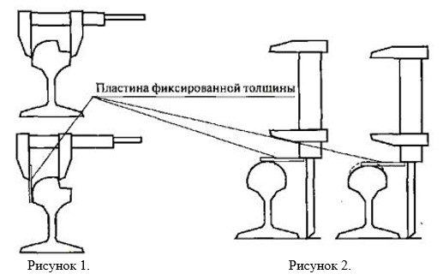

1. Разность двух замеров (за вычетом толщины пластины), выполненных по указанным схемам рисунка 1, является величиной горизонтального износа головки рельса.
2. Разность двух замеров, выполненных по указанным схемам рисунка 2, является величиной вертикального износа головки рельса.
Примечания:
1) вместо проведения первого замера при определении горизонтального или вертикального износа головки разрешается использовать размеры неизношенного профиля по ГОСТу 19240-73 "Рельсы для наземных и подвесных путей. Сортамент";
2) схема проведения замера вертикального износа проводится при отсутствии износа подошвы рельса.
Приложение 17 к
Инструкции по проведению
обследования технического
состояния кранов мостового
типа с истекшим сроком службы
с целью определения возможности
их дальнейшей эксплуатации
Отбор проб для определения химического состава и механических свойств несущих элементов металлоконструкции крана
1. Пробу металла для химического анализа берут из основных несущих элементов металлоконструкций крана в количестве одной пробы из несущего элемента следующим образом:
из верхнего и нижнего поясов главных балок коробчатого сечения мостовых (козловых) кранов и из нейтральной зоны, расположенной на половине высоты стенок согласно схеме отбора проб, на мостовых кранах с балками коробчатой конструкции;
из верхнего, нижнего поясов главной фермы, опорных и двух средних раскосов ферменных конструкций мостовых кранов. В случае если главная ферма имеет раскосы, установленные при ремонте металлоконструкции, из них также выполняется взятие проб, если отсутствует сертификат на примененный при ремонте металл;
из нижнего пояса вспомогательной фермы при наличии их неоднократных обрывов.
2. Пробу на химический состав берут в количестве не менее 30 грамм. Место отбора пробы отмечается на эскизе или чертеже общего вида крана. Поверхность в месте отбора пробы тщательно очищается от краски, ржавчины, окалины, масла и влаги (до металлического блеска), а затем обезжиривается.
3. Стружка для анализа может быть получена пневмозубилом с кромки элемента либо сверлением отверстия.
4. В случае если стружку берут зубилом, место взятия пробы обрабатывают шлифмашинкой, обеспечивая плавную линию кромки.
5. Сверление отверстия производят на всю толщину детали. По окончании сверления и взятия стружки отверстие не заваривают. При необходимости образованное отверстие может быть использовано для обеспечения дренажа.
6. Для клепаных конструкций диаметр сверла выбираются в пределах 0,8 диаметра заклепки. Не допускается применять сверла менее 0,5 и более 0,8 диаметра заклепки.
7. Для сварных ферм и балок коробчатого сечения диаметр сверла выбираются в пределах 8 – 10 мм.
8. Проба упаковывается и маркируется. На отобранные пробы составляют ведомость с указанием крана, элемента и места взятия пробы.
9. Пробы отбираются в соответствии с требованиями ГОСТ 7565-81 "Чугун, сталь, сплавы. Метод отбора проб для химического состава". Химический анализ стали выполняют на содержание углерода, кремния, марганца, серы, и фосфора по ГОСТ 22536.0-87 "Сталь углеродистая и чугун нелегированный. Общие требования к методам анализа", ГОСТ 22536.1-88 "Сталь углеродистая и чугун нелегированный. Методы определения общего углерода и графита", ГОСТ 22536.2-87 "Сталь углеродистая и чугун нелегированный. Методы определения серы", ГОСТ 22536.3-88 "Сталь углеродистая и чугун нелегированный. Методы определения фосфора", ГОСТ 22536.4-88 "Сталь углеродистая и чугун нелегированный. Методы определения кремния", ГОСТ 22536.5-87 "Сталь углеродистая и чугун нелегированный. Методы определения марганца".
10. Отбор проб для определения механических свойств сталей несущих элементов ферменных металлоконструкций, учитывая значительные габариты образцов и возможные повреждения, которые могут быть нанесены при этом металлоконструкции, выполняются только в соответствии с требованиями эксплуатационной документации завода-изготовителя крана.
Схема отбора проб на мостовых кранах с балками коробчатой конструкции

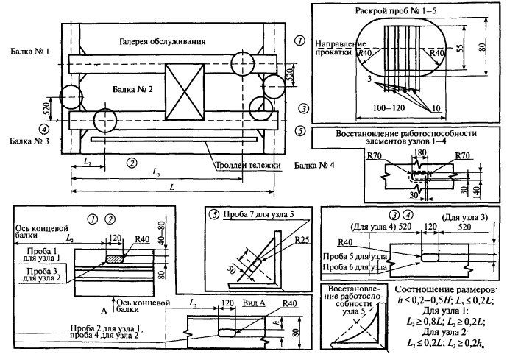

Приложение 18 к
Инструкции по проведению
обследования технического
состояния кранов мостового
типа с истекшим сроком службы
с целью определения возможности
их дальнейшей эксплуатации
Проведение статических и динамических испытаний крана, измерение остаточного прогиба металлоконструкции крана.
1. Подготовка к испытаниям проводится в следующей последовательности:
1) к испытаниям предъявляется кран, находящийся в работоспособном состоянии, укомплектованный в соответствии с технической и эксплуатационной документацией;
2) испытательная площадка освобождается от постороннего оборудования, затрудняющего проведение испытаний;
3) для проведения статических и динамических испытаний крана заказчик подготавливает грузы массой 1,0 Qном, 1,1 Qном и 1,25 Qном, где Qном - номинальная грузоподъемность крана согласно паспорту;
4) крановый путь под краном должен соответствовать Правилам и иметь следующие документы:
акт сдачи-приемки кранового пути в эксплуатацию и предыдущий акт нивелировки путей в соответствии Правилами;
акт проверки сопротивления заземления рельсового пути в соответствии с требованиями ПТБ ЭЭУП;
журнал периодических осмотров и ремонтов грузоподъемных машин и подкрановых путей.
Протяженность рельсового пути не допускается менее необходимой для разгона крана до номинальной скорости, движения его с номинальной скоростью на длине пути не менее трех баз крана и последующего торможения до полной остановки.
2. Статические испытания проводятся в следующей последовательности:
1) тележку устанавливают в середине пролета (или в крайнем рабочем вылете консоли - при проведении испытания на консоли козлового крана);
2) выполняют проверку внешнего состояния металлоконструкции, механизмов и грузозахватных органов на отсутствие трещин, видимых остаточных деформаций и других подобных дефектов;
3) к верхнему поясу пролетной балки в середине моста (или в крайнем рабочем вылете консоли козлового крана) прикрепляют стальную струну с грузиком, который обеспечивает ее натяжение. Для отсчета величины деформации на полу здания (или на земле) рядом с грузиком в вертикальном направлении закрепляют линейку таким образом, чтобы перемещения подвешенного грузика можно было отсчитывать по ее шкале;
4) отсчитывают по шкале линейки и фиксируют начальное положение подвешенного грузика;
5) испытательный груз, равный 1,25 Qном, поднимают на 100 – 200 мм от поверхности пола (земли) и выдерживают в таком положении в течение 10 минут.
Сразу после подъема испытательного груза фиксируют относительно линейки новое положение подвешенного на стальной струне грузика, контролирующего прогиб металлоконструкции под нагрузкой, и результат записывают в протокол испытаний.
Если после подъема испытательного груза будет зафиксировано постепенное или внезапное опускание грузика, подвешенного на стальной струне, испытательный груз немедленно опускают и испытания прекращают до выяснения причин обнаруженного явления;
6) по окончании 10 минут испытательный груз опускают на поверхность пола (земли) и по шкале линейки выполняют повторную фиксацию положения грузика, подвешенного на стальной струне, а результат записывают в протокол испытаний.
Результаты статических испытаний считаются удовлетворительными, если статический прогиб моста (консоли) во время испытаний не превысил расчетную (для металлоконструкции данного крана) величину, не обнаружено нарастание прогиба после подъема или остаточного прогиба после опускания испытательного груза.
Примечания:
1) допускается стальную струну с грузиком прикреплять непосредственно к строительным конструкциям, расположенным над центром пролета крана. В этом случае линейку закрепляют непосредственно на главной балке крана и отсчет последующего перемещения линейки ведут относительно неподвижного положения грузика;
2) для кранов редкого использования, расположенных в научно-исследовательских центрах, объектах энергетики, по согласованию организацией, проводящей обследование разрешается проводить статические испытания с использованием нагрузочных приспособлений;
3) в сомнительных случаях, при проведении статических испытаний козловых кранов, одновременно замеряется величина просадки кранового пути при перемещении по нему колес.
3. Требования к проведению динамических испытаний в целях проверки работоспособности механизмов крана и действия тормозов при повышенных нагрузках:
1) управление краном во время испытаний осуществляется согласно правилам, приведенным в эксплуатационной документации на кран;
2) динамические испытания крана проводятся при совместной работе механизмов, разрешенных паспортом крана, которые создают максимальные испытательные нагрузки.
В программу испытаний включаются повторный пуск и останов, в том числе и из промежуточных положений с поднятым испытательным грузом, при этом допускается наличие возвратного движения испытательного груза;
3) масса испытательного груза во время испытаний применяется равной 1,1 Q_{ном}, если иное не оговорено в технической документации на кран;
4) по окончании проведения испытаний проводится внешний осмотр всех механизмов крана, и при наличии внешних признаков перегрева (появления постороннего запаха, дыма) выполняется замер температуры обмоток электродвигателей и/или тормозных обкладок.
Кран считают выдержавшим динамические испытания, если будет установлено, что при 3 – 4 рабочих циклах подъема, перемещения и опускания груза механизмы крана полностью сохраняют проектную работоспособность и после окончания испытаний в результате последующего осмотра не обнаружено повреждений, ослабления соединений и перегрева отдельных элементов механизмов.
4. Для кранов, спроектированных и изготовленных по стандарту ISO 4301-5:1991 "Краны. Классификация. Часть 5. Мостовые козловые краны", динамические испытания проводятся согласно указанному стандарту.
5. При наличии доступа измерение температуры выполняется с помощью контактного термометра.
Температуру обмоток электродвигателей допускается измерять косвенным методом через изменение их сопротивления в результате нагрева с использованием измерительного моста постоянного тока.
Приложение 19 к
Инструкции по проведению
обследования технического
состояния кранов мостового
типа с истекшим сроком службы
с целью определения возможности
их дальнейшей эксплуатации
Оценка дефектов в баллах
Вид дефекта | Характеристика дефекта
Вид дефекта | Дефекты изготовления или монтажа | Дефекты, возникшие из-за грубого нарушения нормальной эксплуатации | Дефекты, возникшие при длительной нормальной эксплуатации
Вид дефекта | Количество баллов
1 | 2 | 3 | 4
1. Нарушение лакокрасочного покрытия | 0,1
2. Коррозия несущих элементов: | Возникновение подобного дефекта маловероятно
≤ 5 % толщины элемента | Возникновение подобного дефекта маловероятно | 0,2
≤ 10 % толщины элемента | Возникновение подобного дефекта маловероятно | 1
> 10 % толщины элемента | Возникновение подобного дефекта маловероятно | 4
3. Трещины, разрывы в швах или в околошовной зоне | Возникновение больших трещин маловероятно | 1 | 4
4. Трещины, разрывы в зонах, удаленных от сварных швов* | Возникновение больших трещин маловероятно | 1 | 5
5. Разрывы не менее 10 % болтов в соединениях, где болты работают на растяжение | Возникновение подобного дефекта маловероятно | 1 | 4
6. Срез не менее 10 % болтов в соединениях, где болты работают на срез | Возникновение подобного дефекта маловероятно | 1 | 4
7. Деформации элементов ферменных конструкций, превышающие предельные величины (указаны в приложениях 10 и 14 настоящей Инструкции):
пояса | 1 | 2,5 | 5
раскосы | 0,5 | 1 | 2
8. Деформации элементов листовых конструкций (кроме местных деформаций свесов поясов), превышающие предельные величины (указаны в 10 настоящей Инструкции) | 1 | 1,5 | 5
9. Расслоение металла, перекрывающее не менее 50 % размера сечения пояса, стенки | 5
10. Любые дефекты, возникшие в месте предыдущего ремонта, не попадающие под определения предыдущих строк данной таблицы | 1 | 1 | 2
Приложение 20 к
Инструкции по проведению
обследования технического
состояния кранов мостового
типа с истекшим сроком службы
с целью определения возможности
их дальнейшей эксплуатации
Справка о качестве выполненных ремонтов и реконструкций крана
Дата окончания ремонта или реконструкции. | Организация, выполнявшая ремонт или реконструкцию | Замечания комиссии о качестве выполненного ремонта или реконструкции

Справку составил |  | ____________________________________________________________
 |  | (подпись, фамилия, имя, отчество (при его наличии), должность, дата)
Примечание: справка заполняется при наличии замечаний к технологии и качеству выполненных ремонтов и (или) реконструкций после каждого проведенного ремонта.

© 2012. РГП на ПХВ «Институт законодательства и правовой информации Республики Казахстан» Министерства юстиции Республики Казахстан

